BỘ TƯ PHÁP



TÀI LIỆU
HƯỚNG DẪN THỰC HIỆN SỐ HÓA SỔ HỘ TỊCH

Phiên bản 1.0

(Ban hành Kèm theo Công văn số 1437/BTP-CNTT
ngày 25/4/2019 của Bộ Tư pháp)

Hà Nội, 2019

MỤC LỤC
PHẦN 1. PHẠM VI, YÊU CẦU VÀ LỘ TRÌNH THỰC HIỆN SỐ HÓA 1
1.1. Phạm vi thực hiện 1
1.2. Yêu cầu đối với kết quả số hóa Sổ hộ tịch 1
1.3. Lộ trình thực hiện số hóa Sổ hộ tịch 1
PHẦN 2. CÁC BƯỚC THỰC HIỆN SỐ HÓA SỔ HỘ TỊCH 3
2.1. Các bước thực hiện 3
2.2. Mô tả các bước thực hiện (3 giai đoạn) 3
2.3. Tạm nhập dữ liệu số hóa phục vụ khai thác, tra cứu nhanh thông tin 6
2.4. Trường hợp địa phương đã có dữ liệu hộ tịch điện tử 7
2.5. Nghiệm thu kết quả Số hóa dữ liệu hộ tịch 8
PHẦN 3. QUY ĐỊNH VỀ CẤU TRÚC DỮ LIỆU ĐƯỢC SỐ HÓA 9
3.1. Dữ liệu đăng ký kết hôn 9
3.2. Dữ liệu đăng ký khai sinh 15
3.3. Dữ liệu đăng ký nhận cha, mẹ, con 26
3.4. Dữ liệu cấp giấy xác nhận tình trạng hôn nhân 32
3.5. Dữ liệu đăng ký khai tử 37
PHẦN 4. QUY ĐỊNH CỤ THỂ ĐỐI VỚI KẾT QUẢ SỐ HÓA 45
4.1. File PDF 45
4.2. File .zip 45
4.3. File Excel 46
PHẦN 5. QUY ĐỊNH VỀ DỮ LIỆU DANH MỤC 47
5.1. Về cách ghi tên quốc gia tại địa danh hành chính thuộc quê quán, nơi sinh, nơi chết, nơi cư trú và tên quốc tịch của công dân 47
5.2. Về cách ghi tên dân tộc của công dân 47
5.3. Về cách ghi tên địa danh hành chính của Việt Nam 47
5.4. Về cách ghi Loại giấy tờ tùy thân 47
PHỤ LỤC. CÔNG CỤ HỖ TRỢ CẬP NHẬT DỮ LIỆU HỘ TỊCH LỊCH SỬ 49
1. Thông tin chung 49
2. Các bước thực hiện 50
3. Vai trò Sở Tư pháp 51
4. Vai trò Đơn vị chủ trì số hóa dữ liệu 54
5. Vai trò Đơn vị thực hiện số hóa 55
6. Vai trò Đơn vị quản lý dữ liệu được số hóa 56

PHẦN 1. PHẠM VI, YÊU CẦU VÀ LỘ TRÌNH THỰC HIỆN
SỐ HÓA SỔ HỘ TỊCH

1.1. Số hóa Sổ hộ tịch
- Số hóa Sổ hộ tịch là quá trình thu thập, phân loại, scan / chụp và tạo lập các file dữ liệu hộ tịch dưới dạng file Excel từ các Sổ hộ tịch gốc để thực hiện cập nhật (import dữ liệu từ file Excel hoặc nhập trực tiếp từng trường hợp từ Sổ hộ tịch gốc) vào Hệ thống thông tin đăng ký và quản lý hộ tịch phục vụ xây dựng Cơ sở dữ liệu hộ tịch điện tử toàn quốc theo lộ trình được khuyến nghị và các bước thực hiện được hướng dẫn lần lượt tại Mục 1.3 và Phần 2 của tài liệu hướng dẫn này.
- Thông tin hộ tịch cần số hóa là thông tin hộ tịch đã được đăng ký trong các Sổ hộ tịch gốc được lưu giữ tại địa phương từ trước thời điểm địa phương chính thức triển khai, đưa vào sử dụng Hệ thống thông tin đăng ký và quản lý hộ tịch của Bộ Tư pháp.

1.2. Kết quả số hóa Sổ hộ tịch
- Kết quả của việc số hóa mỗi sổ hộ tịch gốc tương ứng gồm 01 file Excel chứa dữ liệu hộ tịch và 01 file .zip chứa các file PDF được scan / chụp từ sổ hộ tịch, đồng thời, dữ liệu hộ tịch từ các file Excel này phải được cập nhật vào Hệ thống thông tin đăng ký và quản lý hộ tịch một cách đầy đủ, chính xác, các file PDF được scan / chụp từ Sổ hộ tịch gốc phải được liên kết một cách chính xác với dữ liệu hộ tịch tương ứng đã được cập nhật vào hệ thống, đảm bảo đáp ứng các yêu cầu của việc xây dựng Cơ sở dữ liệu hộ tịch điện tử toàn quốc và các quy định của Pháp luật về hộ tịch (có xác nhận của Sở Tư pháp cấp tỉnh, Phòng Tư pháp cấp huyện hoặc UBND cấp xã nơi quản lý trực tiếp Sổ hộ tịch được số hóa).
- Thông tin mô tả về các file PDF, file .zip và quy định về cấu trúc dữ liệu trong các file Excel được hướng dẫn tại Phần 4 của tài liệu hướng dẫn này.

1.3. Lộ trình thực hiện số hóa Sổ hộ tịch
Việc đăng ký, quản lý hộ tịch ở nước ta hiện nay có bề dày lịch sử rất lâu dài, trong đó, mỗi thời kỳ lịch sử lại có những quan điểm và tư duy rất khác nhau cả về cách thức đăng ký cũng như về thẩm quyền quản lý hộ tịch. Do đó, việc Số hóa dữ liệu hộ tịch lịch sử vào Cơ sở dữ liệu hộ tịch điện tử đặt ra rất nhiều thách thức.
Chính vì vậy, qua khảo sát, đánh giá và cân nhắc trên nhiều mặt, nhằm đảm bảo việc tạo lập dữ liệu và hình thành các thông tin cơ bản, mối quan hệ nhân thân của các công dân để kết nối, đồng bộ dữ liệu với Cơ sở dữ liệu quốc gia về dân cư được thuận lợi, Bộ Tư pháp khuyến nghị các địa phương ưu tiên thực hiện số hóa các Sổ hộ tịch theo lộ trình như sau (ưu tiên tập trung hoàn thành việc số hóa các Sổ hộ tịch của các giai đoạn 1 và 2 vì đây là hai giai đoạn công tác đăng ký, quản lý hộ tịch được thực hiện bài bản nhất và các Sổ đăng ký hộ tịch được lưu trữ đầy đủ nhất):
- Giai đoạn 1: Số hóa các sổ hộ tịch đã được đăng ký theo quy định của Luật Hộ tịch và các văn bản hướng dẫn thi hành có hiệu lực từ ngày 01/01/2016;
- Giai đoạn 2: Số hóa các sổ hộ tịch được đăng ký theo quy định của Nghị định số 158/2005/NĐ-CP ngày 27/12/2005 của Chính phủ về đăng ký và quản lý hộ tịch (dữ liệu đăng ký hộ tịch từ năm 2006 đến hết năm 2015);
- Giai đoạn 3: Số hóa các sổ hộ tịch được đăng ký theo quy định của Nghị định số 83/1998/NĐ-CP ngày 10/10/1998 của Chính phủ về đăng ký hộ tịch (dữ liệu đăng ký hộ tịch từ năm 1999 đến năm 2006);
- Giai đoạn 4: Số hóa các sổ hộ tịch đã được đăng ký từ năm 1976 đến năm 1999;
- Giai đoạn 5: Số hóa các sổ hộ tịch đã đăng ký từ năm 1975 trở về trước.
Để đảm bảo việc số hóa và cập nhật dữ liệu hộ tịch vào Cơ sở dữ liệu hộ tịch điện tử được thuận lợi, tận dụng được các thông tin công dân đã được tạo lập và thiết lập mối quan hệ nhân thân trong cơ sở dữ liệu, tại mỗi giai đoạn, nên ưu tiên thực hiện, hoàn thành việc số hóa lần lượt các nhóm sổ hộ tịch gốc theo thứ tự sau đây:
- Nhóm Sổ đăng ký kết hôn;
- Nhóm Sổ đăng ký khai sinh;
- Nhóm Sổ đăng ký nhận cha, mẹ, con;
- Nhóm Sổ đăng ký cấp giấy xác nhận tình trạng hôn nhân;
- Nhóm Sổ đăng ký khai tử;
- Các sổ đăng ký hộ tịch còn lại, bao gồm Sổ đăng ký giám hộ; Sổ đăng ký chấm dứt giám hộ; Sổ ghi chú ly hôn và Sổ đăng ký thay đổi, cải chính, bổ sung hộ tịch, xác định lại dân tộc…

PHẦN 2. CÁC BƯỚC THỰC HIỆN SỐ HÓA SỔ HỘ TỊCH

2.1. Các bước thực hiện
Hình 1: Các bước thực hiện số hóa Sổ hộ tịch

2.2. Mô tả các bước thực hiện (4 giai đoạn)

2.2.1. Giai đoạn 1: Thu thập và phân loại các Sổ hộ tịch cần Số hóa
a) Đối tượng thực hiện: Đơn vị chịu trách nhiệm số hóa dữ liệu.
b) Nội dung thực hiện:
Bước 1.1: Thực hiện thu thập và phân loại các sổ hộ tịch gốc sẽ được dùng để số hóa dữ liệu. Ưu tiên số hóa trước các sổ hộ tịch có thông tin được ghi chép một cách rõ ràng, ít gạch xóa, sửa chữa, thay đổi.
Kết thúc giai đoạn 1, các Sổ hộ tịch cần được Số hóa được thu thập và phân loại.

2.2.2. Giai đoạn 2: Scan / chụp sổ hộ tịch và tạo lập các file dữ liệu Excel
a) Đối tượng thực hiện: Đơn vị chịu trách nhiệm số hóa dữ liệu.
b) Các bước thực hiện:
Bước 2.1: Thực hiện scan hoặc chụp các Sổ hộ tịch gốc đã được thu thập và phân loại, đảm bảo mỗi trường hợp đã đăng ký trong sổ phải được tạo thành một file PDF riêng, đồng thời, xử lý các file PDF đảm bảo đáp ứng các yêu cầu được quy định tại Mục 4.1.
Kết quả: Mỗi trường hợp đã đăng ký trong sổ hộ tịch được scan hoặc chụp thành một file PDF riêng.
Bước 2.2: Nén các file PDF của cùng một Sổ hộ tịch gốc vào chung 01 file .zip. Đặt tên file .zip theo quy tắc được quy định tại Mục 4.2.
Kết quả: File .zip chứa các file PDF của từng Sổ hộ tịch được tạo lập.
Bước 2.3: Tạo lập các file Excel chứa dữ liệu hộ tịch:
* Đối với các dữ liệu điện tử đăng ký kết hôn, đăng ký khai sinh, đăng ký nhận cha, mẹ, con, đăng ký cấp giấy xác nhận tình trạng hôn nhân và đăng ký khai tử:
- Thực hiện đọc, phân tích và tạo file Excel dữ liệu hộ tịch từ các file PDF hoặc từ Sổ hộ tịch gốc (có thể sử dụng các công cụ phần mềm hỗ trợ hoặc cập nhật thủ công);
- Đối với các hồ sơ đăng ký hộ tịch có thông tin thay đổi, cải chính, bổ sung hộ tịch, xác định lại dân tộc hoặc các thay đổi hộ tịch khác:
- Tổng hợp thông tin mới nhất cho các trường thông tin trước khi điền dữ liệu tương ứng vào file Excel;
- Ví dụ: Trường hợp đăng ký kết hôn số 14 thuộc quyển số 01/2006 của chị Nguyễn Thị X và anh Trần Văn Y đã được thực hiện tại UBND xã A, thuộc huyện B, tỉnh C. Đến năm 2007, trường hợp đăng ký kết hôn này đã được Phòng Tư pháp huyện B thực hiện cải chính tên đệm của người vợ thành Nguyễn Xuân X. Khi đó, UBND xã A sẽ có trách nhiệm số hóa, cập nhật dữ liệu đăng ký kết hôn nói trên vào Hệ thống thông tin đăng ký và quản lý hộ tịch để lưu chính thức trên Cơ sở dữ liệu hộ tịch điện tử toàn quốc, trong đó sẽ phải cập nhật họ tên người vợ vào file Excel là Nguyễn Xuân X thay vì Nguyễn Thị X, đồng thời, tại trường ghi chú sẽ ghi thông tin mô tả về sự kiện cải chính đã được thực hiện tại Phòng Tư pháp huyện B như thông tin đã được ghi chú trong Sổ đăng ký kết hôn của Xã A.
- Tiến hành chuẩn hóa lại tên file, tên các cột dữ liệu của file Excel theo đúng tên của các trường thông tin đã được công bố trong tài liệu; rà soát, chuẩn hóa lại nội dung các dữ liệu hộ tịch đã được tạo lập trong file Excel theo nội dung đã được đăng ký trong Sổ gốc và theo chuẩn dữ liệu danh mục được hướng dẫn tại Phần 5, trong đó:
- File dữ liệu Excel được tạo lập phải chứa tối thiểu các trường thông tin đã được đánh dấu là bắt buộc số hóa. Đối với các trường thông tin còn lại, tùy theo nhu cầu quản lý, các địa phương có thể bổ sung, số hóa thêm trên cơ sở danh sách các trường thông tin của từng loại sổ hộ tịch được liệt kê chi tiết tại Phần 3 hoặc cập nhật bổ sung khi cần thiết (thực hiện trực tiếp trên Phần mềm đăng ký khai sinh điện tử và Phần mềm đăng ký, quản lý hộ tịch dùng chung sau khi dữ liệu đã được chuyển đổi và lưu chính thức trên Cơ sở dữ liệu hộ tịch điện tử toàn quốc);
- Tên file Excel được đặt theo quy tắc được quy định tại Mục 4.3.
Kết quả: File dữ liệu Excel chứa dữ liệu hộ tịch ứng với đầy đủ các trường hợp đã đăng ký trong Sổ hộ tịch gốc được tạo và đã được chuẩn hóa.
* Đối với các sổ hộ tịch còn lại, bao gồm Sổ đăng ký giám hộ; Sổ đăng ký chấm dứt giám hộ; Sổ ghi chú ly hôn và Sổ đăng ký thay đổi, cải chính, bổ sung hộ tịch, xác định lại dân tộc: Công chức tư pháp hộ tịch chủ động đăng nhập vào Phần mềm đăng ký khai sinh điện tử và Phần mềm đăng ký, quản lý hộ tịch dùng chung để cập nhật trực tiếp thông tin từ Sổ hộ tịch gốc và đính kèm các file PDF đã được số hóa vào Cơ sở dữ liệu hộ tịch điện tử toàn quốc thông qua các chức năng cập nhật dữ liệu cũ.
Kết thúc giai đoạn 2, đơn vị chịu trách nhiệm số hóa dữ liệu hoàn thành việc scan / chụp sổ hộ tịch và tạo lập các file dữ liệu Excel từ các Sổ hộ tịch gốc được số hóa.

2.2.3. Giai đoạn 3: Xử lý dữ liệu sau khi số hóa
a) Đối tượng thực hiện: Đơn vị chịu trách nhiệm số hóa dữ liệu.
b) Các bước thực hiện:
Bước 3.1: Tiến hành cập nhật (import) các file Excel và file .zip tương ứng của từng Sổ hộ tịch vào Hệ thống thông qua Công cụ hỗ trợ cập nhật dữ liệu hộ tịch lịch sử hoặc chủ động cập nhật trực tiếp từng dữ liệu vào hệ thống thông qua Công cụ hỗ trợ cập nhật dữ liệu hộ tịch lịch sử của hệ thống, trong đó:
- Trường hợp cập nhật trực tiếp dữ liệu thông qua Công cụ hỗ trợ cập nhật dữ liệu hộ tịch lịch sử: đơn vị chịu trách nhiệm số hóa dữ liệu phải tạo liên kết từng file PDF với từng dữ liệu hộ tịch tương ứng.
- Trường hợp import dữ liệu từ file Excel: các file PDF sẽ được hệ thống giải nén từ file .zip và tạo liên kết một cách tự động với các dữ liệu hộ tịch tương ứng đã được import.
Kết quả: Dữ liệu sau khi được import hoặc cập nhật trực tiếp vào Công cụ hỗ trợ cập nhật dữ liệu hộ tịch lịch sử sẽ được lưu trữ tại Phân vùng dữ liệu tạm của Hệ thống thông tin đăng ký và quản lý hộ tịch.
Bước 3.2: Tiến hành rà soát chi tiết các dữ liệu đã được import hoặc cập nhật trực tiếp, đối chiếu thông tin với nội dung đã đăng ký trong Sổ hộ tịch gốc và / hoặc file PDF tương ứng đã được đính kèm. Trong trường hợp có sai lệch thông tin thì chuyển qua Bước 2.3.
Bước 3.3: Thực hiện điều chỉnh, chuẩn hóa đối với các dữ liệu có sai lệch thông tin so với thông tin trong Sổ hộ tịch gốc.
Kết thúc giai đoạn 3, đơn vị chịu trách nhiệm số hóa dữ liệu tiến hành bàn giao các file Excel dữ liệu hộ tịch và các file .zip chứa các file PDF ứng với các Sổ hộ tịch gốc đã được số hóa cho đơn vị quản lý dữ liệu hộ tịch có thẩm quyền quản lý tương ứng, đồng thời, tiến hành thông báo kết quả cập nhật dữ liệu để đơn vị quản lý dữ liệu hộ tịch tiến hành kiểm tra và phê duyệt các dữ liệu đã được cập nhật.

2.2.4. Giai đoạn 4: Kiểm tra, phê duyệt và chính thức đưa dữ liệu vào Hệ thống thông tin đăng ký và quản lý hộ tịch để xây dựng, tạo lập dữ liệu cho Cơ sở dữ liệu hộ tịch điện tử toàn quốc
a) Đối tượng thực hiện: Chuyên viên làm công tác đăng ký, quản lý hộ tịch tại các Sở Tư pháp cấp tỉnh, Phòng Tư pháp cấp huyện hoặc công chức tư pháp hộ tịch tại các UBND cấp xã có thẩm quyền quản lý dữ liệu được số hóa (đơn vị quản lý sổ hộ tịch được số hóa).
b) Các bước thực hiện:
Bước 4.1: Công chức tư pháp hộ tịch đăng nhập vào Công cụ hỗ trợ cập nhật dữ liệu hộ tịch lịch sử, tiến hành kiểm tra, đối chiếu dữ liệu đã được đơn vị thực hiện số hóa bàn giao với nội dung đã đăng ký trong Sổ gốc và / hoặc file PDF tương ứng được đính kèm. Trường hợp có sai lệch thông tin thì yêu cầu đơn vị chịu trách nhiệm số hóa dữ liệu thực hiện rà soát, chuẩn hóa lại thông tin (Bước 3.3).
Bước 4.2: Phê duyệt các dữ liệu đã được chuẩn hóa và không có sai lệch thông tin để đưa vào danh sách sẵn sàng chuyển đổi sang Hệ thống thông tin đăng ký và quản lý hộ tịch.
Bước 4.3: Chính thức chuyển đổi các dữ liệu Số hóa đã được phê duyệt vào Hệ thống thông tin đăng ký và quản lý hộ tịch.
Kết thúc giai đoạn 4, dữ liệu từ Sổ hộ tịch gốc được cập nhật đầy đủ và chính xác vào Hệ thống thông tin đăng ký và quản lý hộ tịch, đồng thời được lưu chính thức trên Cơ sở dữ liệu hộ tịch điện tử toàn quốc.

2.3. Tạm nhập dữ liệu số hóa phục vụ khai thác, tra cứu nhanh thông tin
Trong trường hợp các địa phương chưa có điều kiện tạo lập file Excel để cập nhật đầy đủ dữ liệu vào Cơ sở dữ liệu hộ tịch điện tử, các địa phương có thể thực hiện Số hóa dữ liệu theo quy trình rút gọn sau đây (gồm 02 giai đoạn):

2.3.1. Giai đoạn 1: Thu thập, phân loại, scan / chụp sổ hộ tịch
a) Đối tượng thực hiện: Đơn vị chịu trách nhiệm số hóa dữ liệu.
b) Các bước thực hiện: Thực hiện các bước từ 1.1 đến 2.2 như đã nêu tại các mục 2.2.1 và 2.2.2.
Kết thúc giai đoạn 1, đơn vị chịu trách nhiệm số hóa dữ liệu hoàn thành việc scan / chụp sổ hộ tịch từ các Sổ hộ tịch gốc được số hóa.

2.3.2. Giai đoạn 2: Xử lý dữ liệu sau khi số hóa
a) Đối tượng thực hiện: Đơn vị chịu trách nhiệm số hóa dữ liệu.
b) Thao tác thực hiện: Lần lượt cập nhật (import) các file .zip đã được tạo lập vào Hệ thống thông qua Công cụ hỗ trợ cập nhật dữ liệu hộ tịch lịch sử. Khi đó, các file PDF sẽ tự động được giải nén từ file .zip, đồng thời, trên cơ sở tên các file PDF đã được import, hệ thống sẽ tự động sinh tạm các hồ sơ hộ tịch để gắn file PDF vào hồ sơ tương ứng.
Lưu ý: Ban đầu các hồ sơ hộ tịch được sinh tạm mới chỉ có 04 trường thông tin tối thiểu bao gồm: số đăng ký, quyển số, ngày đăng ký và cơ quan đăng ký để phục vụ tra cứu và khai thác nhanh thông tin (tra cứu dữ liệu để xem nhanh thông tin từ file PDF đã được số hóa). Trường hợp đơn vị chủ quản dữ liệu muốn chính thức chuyển đổi dữ liệu vào Hệ thống thông tin đăng ký và quản lý hộ tịch để chính thức lưu trữ trên Cơ sở dữ liệu hộ tịch điện tử toàn quốc, người dùng cần cập nhật bổ sung tối thiểu các trường thông tin đã được quy định bắt buộc phải có dữ liệu (xem chi tiết tại Phần 3 đối với từng nghiệp vụ hộ tịch) trước khi có thể phê duyệt thông tin và chuyển đổi dữ liệu sang Hệ thống thông tin đăng ký và quản lý hộ tịch.
Kết thúc giai đoạn 2, đơn vị chịu trách nhiệm số hóa dữ liệu tiến hành bàn giao các file .zip chứa các file PDF ứng với các Sổ hộ tịch gốc đã được số hóa cho đơn vị quản lý dữ liệu hộ tịch, đồng thời, tiến hành thông báo kết quả cập nhật dữ liệu để đơn vị quản lý dữ liệu hộ tịch tiến hành kiểm tra và phê duyệt các kết quả đã được cập nhật.
Sau này, mỗi khi chính thức cần khai thác và thực hiện các thủ tục hành chính có liên quan đến dữ liệu hộ tịch đã được lưu tạm trên Công cụ hỗ trợ cập nhật dữ liệu hộ tịch lịch sử, công chức tư pháp hộ tịch sẽ lần lượt thực hiện các thao tác tra cứu, cập nhật đầy đủ thông tin (tổng hợp theo thông tin mới nhất sau khi đã thực hiện thay đổi, cải chính, bổ sung hộ tịch, xác định lại dân tộc cũng như các thay đổi hộ tịch khác), phê duyệt và chuyển đổi dữ liệu sang Cơ sở dữ liệu hộ tịch điện tử để chính thức thực hiện các thủ tục hành chính cần thiết có liên quan.

2.4. Trường hợp địa phương đã có dữ liệu hộ tịch điện tử
Đối với các trường hợp địa phương đã từng triển khai phần mềm / ứng dụng công nghệ thông tin trong công tác đăng ký và quản lý hộ tịch, địa phương cần trích xuất dữ liệu hộ tịch đã đăng ký trên phần mềm / ứng dụng ra các file Excel theo đúng quy định được hướng dẫn tại Mục 4.3, sau đó, tiến hành rà soát, chuẩn hóa lại dữ liệu theo đúng thông tin đã được đăng ký trong Sổ đăng ký hộ tịch tương ứng, đồng thời, chuẩn hóa lại tên các cột dữ liệu theo đúng tên các trường thông tin đã được công bố tại Phần 3 của tài liệu trước khi cập nhật dữ liệu vào Hệ thống thông qua Công cụ hỗ trợ cập nhật dữ liệu hộ tịch lịch sử.

2.5. Nghiệm thu kết quả Số hóa dữ liệu hộ tịch
Sở Tư pháp là đơn vị chủ trì, chịu trách nhiệm chính về tính chính xác và đầy đủ của dữ liệu hộ tịch được số hóa tại địa phương. Đơn vị chủ trì số hóa dữ liệu hộ tịch cần báo cáo kết quả số hóa về Sở Tư pháp sau khi hoàn thành việc thực hiện số hóa và nghiệm thu các nội dung sau đây:

2.5.1. Nghiệm thu kết quả thực hiện của đơn vị thực hiện số hóa
Đơn vị chủ trì số hóa dữ liệu hộ tịch tiến hành nghiệm thu kết quả số hóa dữ liệu với đơn vị thực hiện số hóa trên cơ sở:
- Kết quả tạo lập file .zip, file Excel (nếu có): Số lượng file PDF và số lượng dữ liệu trong các file Excel (nếu có) đã được tạo lập so với số lượng hồ sơ hộ tịch cần số hóa; tính chính xác và đầy đủ của các thông tin đã được yêu cầu số hóa;
- Kết quả cập nhật dữ liệu trên Công cụ hỗ trợ cập nhật dữ liệu hộ tịch lịch sử, trong đó:
- Đối với trường hợp dữ liệu được số hóa đầy đủ: Nghiệm thu trên cơ sở tính chính xác và đầy đủ của các dữ liệu hộ tịch đã được đơn vị quản lý dữ liệu hộ tịch phê duyệt trên Công cụ hỗ trợ cập nhật dữ liệu hộ tịch lịch sử;
- Đối với trường hợp dữ liệu được số hóa không đầy đủ (chỉ được tạo lập các file PDF, không tạo lập file Excel chứa dữ liệu hộ tịch): Nghiệm thu trên cơ sở số lượng dữ liệu đã được import vào Công cụ hỗ trợ cập nhật dữ liệu hộ tịch lịch sử.

2.5.2. Nghiệm thu kết quả thực hiện của đơn vị quản lý dữ liệu hộ tịch
Đơn vị chủ trì số hóa dữ liệu hộ tịch tiến hành nghiệm thu kết quả thực hiện của Đơn vị quản lý dữ liệu trên cơ sở số lượng hồ sơ được số hóa đã được chuyển đổi vào Hệ thống thông tin đăng ký và quản lý hộ tịch (tổng số dữ liệu hộ tịch đã được số hóa trên Phần mềm công cụ hỗ trợ cập nhật dữ liệu hộ tịch lịch sử có trạng thái đã được chuyển đổi vào Cơ sở dữ liệu hộ tịch điện tử) và được lưu chính thức trên Cơ sở dữ liệu hộ tịch điện tử toàn quốc (tổng số dữ liệu tương ứng với các dữ liệu hộ tịch được số hóa đã được lưu chính thức trên các Phần mềm đăng ký, quản lý hộ tịch dùng chung và Phần mềm đăng ký khai sinh điện tử của Hệ thống thông tin đăng ký và quản lý hộ tịch).
Trường hợp sau khi kiểm tra có sự sai khác về tổng số dữ liệu giữa các phần mềm, đề nghị Đơn vị chủ trì số hóa liên hệ trực tiếp với Bộ Tư pháp (Cục Công nghệ thông tin) để được hỗ trợ, hướng dẫn xử lý.

PHẦN 3. QUY ĐỊNH VỀ CẤU TRÚC DỮ LIỆU ĐƯỢC SỐ HÓA

3.1. Dữ liệu đăng ký kết hôn
- Mã nghiệp vụ: KH.
- Tổng số trường thông tin bắt buộc số hóa: 20 / 44.
- Tổng số trường thông tin bắt buộc chuẩn hóa dữ liệu theo danh mục: 14 / 44.
STT | Tên trường | Kiểu dữ liệu | Mô tả | Bắt buộc số hóa | Bắt buộc theo danh mục chuẩn
Các trường thông tin cơ bản
1 | so | Chuỗi ký tự | Số đăng ký trong sổ:  - Trong cùng 1 năm Số đăng ký không được lặp lại 2 lần. Trường hợp lịch sử để lại, trước đây đã bị ghi trùng số đăng ký trong năm thì trường hợp đăng ký sau ghi thêm chỉ số phụ. Ví dụ: 04(1) tương ứng là số đăng ký 04 bị sử dụng lần thứ 2 trong năm.  - Ưu tiên ghi Số đăng ký theo định dạng {{Số đăng ký}}/{{Năm đăng ký}}. | x
2 | quyenSo | Chuỗi ký tự | Quyển số, định dạng dữ liệu {{Quyển số}}/ {{Năm mở sổ}}. Ví dụ: 01/2010. | x
3 | trangSo | Chuỗi ký tự | Số trang trong sổ đăng ký:  - Trường hợp nội dung đăng ký nằm trong 2 trang thì ghi nối tiếp số trang, ví dụ: 1-2, 8-9…;  - Trong cùng 1 sổ trang số sẽ không được lặp lại hai lần, do đó, trường hợp nội dung đăng ký nằm trong 2 trang và trong 2 trang đăng ký cho nhiều trường hợp thì ghi thêm thứ tự của trường hợp trong trang, ví dụ: 1-2(1), 8-9(2)… tương ứng là trường hợp thứ nhất được ghi tại trang 1 + trang 2 và trường hợp thứ hai được ghi tại trang 8 + trang 9. | x
4 | ngayDangKy | Chuỗi ký tự | Ngày đăng ký, định dạng dữ liệu dd.mm.yyyy. Ví dụ: Đăng ký ngày 08 tháng 7 năm 2015 thì ghi là 08.07.2015. | x
5 | loaiDangKy | Số | Loại đăng ký, nhận 1 trong các giá trị sau đây:  1 – Đăng ký lần đầu;  2 – Đăng ký lại;  3 – Ghi vào sổ việc kết hôn đã được đăng ký tại cơ quan có thẩm quyền ở nước ngoài. | x | x
6 | noiDangKy | Chuỗi ký tự | Tên UBND hoặc Sở Tư pháp nơi đã đăng ký kết hôn, định dạng dữ liệu: {{UBND/Sở Tư pháp}} {{Tên địa danh hành chính}}. Ví dụ: UBND xã Đồng Tâm, huyện Mỹ Đức, tỉnh Hà Tây; UBND quận Đống Đa, thành phố Hà Nội; Sở Tư pháp thành phố Hồ Chí Minh… Tên địa danh hành chính ghi theo danh mục (xem chi tiết tại Mục 5.3). | x | x
7 | nguoiKy | Chuỗi ký tự | Họ, chữ đệm, tên người ký Giấy chứng nhận kết hôn.
8 | chucVuNguoi  Ky | Chuỗi ký tự | Chức vụ người ký Giấy chứng nhận kết hôn.
9 | ngayXacLapQuanHeHonNhan | Chuỗi ký tự | Ngày xác lập quan hệ hôn nhân định dạng dữ liệu dd.mm.yyyy.
10 | nguoiThucHien | Chuỗi ký tự | Họ, chữ đệm, tên công chức tư pháp làm công tác hộ tịch thực hiện đăng ký kết hôn.
11 | ghiChu | Chuỗi ký tự | Ghi các thông tin thay đổi, cải chính, bổ sung hộ tịch và các thông tin thay đổi khác (nếu có).
12 | tinhTrangKetHon | Số | Tình trạng kết hôn, nhận 1 trong các giá trị:  1 – Đã ly hôn;  2 – Đã hủy việc kết hôn;  3 – Đã được công nhận việc kết hôn.  Để trống – Không có thông tin – ứng với đang trong giai đoạn hôn nhân. |  | x
13 | huyKetHonNgayGhiChu | Chuỗi ký tự | Ngày tháng năm ghi chú vào Sổ việc ly hôn hoặc ngày hủy việc kết hôn, định dạng dữ liệu dd.mm.yyyy hoặc mm.yyyy hoặc yyyy.  Trường này là bắt buộc nếu hai vợ chồng đã ly hôn hoặc đã bị hủy việc kết hôn.
14 | huyKetHonCanCu | Chuỗi ký tự | Căn cứ của việc ly hôn / hủy việc kết hôn (ghi thông tin bản án / quyết định hành chính / giấy xác nhận có việc ly hôn hoặc hủy việc kết hôn, ngày có hiệu lực của văn bản).  Trường này là bắt buộc nếu hai vợ chồng đã ly hôn hoặc đã bị hủy việc kết hôn.
15 | congNhanKetHonNgayGhiChus | Chuỗi ký tự | Ngày tháng năm ghi chú vào Sổ việc công nhận việc kết hôn, định dạng dữ liệu dd.mm.yyyy hoặc mm.yyyy hoặc yyyy.  Trường này là bắt buộc nếu hai vợ chồng đã ly hôn hoặc đã bị hủy việc kết hôn.
16 | congNhanKetHonCanCu | Chuỗi ký tự | Căn cứ của việc công nhận việc kết hôn (ghi thông tin bản án / quyết định hành chính / giấy xác nhận trong đó có thông tin công nhận việc kết hôn, ngày có hiệu lực của văn bản).  Trường này là bắt buộc nếu hai vợ chồng đã được công nhận việc kết hôn thông qua bản án hoặc quyết định hành chính xác nhận việc kết hôn.
Thông tin về người chồng
17 | chongHoTen | Chuỗi ký tự | Họ, chữ đệm, tên người chồng. | x
18 | chongNgaySinh | Chuỗi ký tự | Ngày tháng năm sinh của người chồng, định dạng dữ liệu dd.mm.yyyy hoặc mm.yyyy hoặc yyyy. | x
19 | chongDanToc | Chuỗi ký tự | Tên dân tộc của người chồng (xem chi tiết tại Mục 5.2). | x | x
20 | chongQuocTich | Chuỗi ký tự | Tên quốc tịch của người chồng (xem chi tiết tại Mục 5.1). | x | x
21 | chongQuocTichKhac | Chuỗi ký tự | Tên quốc tịch thứ hai, thứ ba… (nếu có) của người chồng, mỗi quốc tịch ngăn cách bởi dấu “,”(xem chi tiết tại Mục 5.1). |  | x
22 | chongLoaiCu  Tru | Số | Loại cư trú: 1 – Thường trú; 2 – Tạm trú; 0 – Không có thông tin. | x | x
23 | chongNoiCu  Tru | Chuỗi ký tự | Địa chỉ chi tiết về nơi thường trú/tạm trú của người chồng.
24 | chongLoaiGiayToTuyThan | Số | Loại giấy tờ tùy thân của người chồng (xem chi tiết tại Mục 5.4). | x | x
25 | chongGiayToKhac | Chuỗi ký tự | Tên loại giấy tờ tùy thân của người chồng, chỉ điền thông tin nếu loại giấy tờ được chọn là Giấy tờ khác (có dán ảnh và thông tin cá nhân do cơ quan nhà nước có thẩm quyền cấp, còn giá trị sử dụng).
26 | chongSoGiay  ToTuyThan | Chuỗi ký tự | Số của giấy tờ tuỳ thân của người chồng. Điền Null nếu loại giấy tờ tùy thân là Giấy tờ khác không có số. | x
27 | chongNgayCapGiayToTuyThan | Chuỗi ký tự | Ngày của giấy tờ tùy thân của người chồng, định dạng dữ liệu dd.mm.yyyy.
28 | chongNoiCapGiayToTuyThan | Chuỗi ký tự | Nơi cấp giấy tờ tùy thân của người chồng.
Thông tin về người vợ
29 | voHoTen | Chuỗi ký tự | Họ, chữ đệm, tên người vợ. | x
30 | voNgaySinh | Chuỗi ký tự | Ngày tháng năm sinh của người vợ, định dạng dữ liệu dd.mm.yyyy hoặc mm.yyyy hoặc yyyy. | x
31 | voDanToc | Chuỗi ký tự | Tên dân tộc của người vợ (xem chi tiết tại Mục 5.2). | x | x
32 | voQuocTich | Chuỗi ký tự | Tên quốc tịch của người vợ (xem chi tiết tại Mục 5.1). | x | x
33 | voQuocTichKhac | Chuỗi ký tự | Tên quốc tịch thứ hai, thứ ba… (nếu có) của người vợ, mỗi quốc tịch ngăn cách bởi dấu “,”(xem chi tiết tại Mục 5.1). |  | x
34 | voLoaiCu  Tru | Số | Loại cư trú: 1 – Thường trú; 2 – Tạm trú; 0 – Không có thông tin. | x | x
35 | voNoiCuTru | Chuỗi ký tự | Địa chỉ chi tiết nơi thường trú/tạm trú của người vợ.
36 | voLoaiGiay  ToTuyThan | Số | Loại giấy tờ tùy thân của người vợ (xem chi tiết tại Mục 5.4). | x | x
37 | voGiayToKhac | Chuỗi ký tự | Tên loại giấy tờ tùy thân của người vợ, chỉ điền thông tin nếu loại giấy tờ chọn là Giấy tờ khác (có dán ảnh và thông tin cá nhân do cơ quan nhà nước có thẩm quyền cấp, còn giá trị sử dụng).
38 | voSoGiay  ToTuyThan | Chuỗi ký tự | Số của giấy tờ tuỳ thân của người vợ. Điền Null nếu loại giấy tờ tùy thân là Giấy tờ khác không có số. | x
39 | voNgayCapGiayToTuyThan | Chuỗi ký tự | Ngày của giấy tờ tùy thân của người vợ, định dạng dữ liệu dd.mm.yyyy.
40 | voNoiCapGiayToTuyThan | Chuỗi ký tự | Nơi cấp giấy tờ tùy thân của người vợ.
Thông tin về giấy chứng nhận kết hôn do cơ quan có thẩm quyền ở nước ngoài cấp
41 | soDangKyNuocNgoai | Chuỗi ký tự | Số và tên của giấy chứng nhận kết hôn do cơ quan nước ngoài cấp.
42 | ngayDangKy  NuocNgoai | Chuỗi ký tự | Ngày của giấy chứng nhận kết hôn do cơ quan nước ngoài cấp, định dạng dữ liệu dd.mm.yyyy.
43 | cqNuocNgoai  DaDangKy | Chuỗi ký tự | Tên cơ quan nước ngoài đã cấp giấy chứng nhận kết hôn.
44 | qgNuocNgoaiDaDangKy | Chuỗi ký tự | Tên quốc gia hoặc vùng lãnh thổ (theo danh mục) đã cấp giấy chứng nhận kết hôn (xem chi tiết tại Mục 5.1). |  | x

3.2. Dữ liệu đăng ký khai sinh
- Mã nghiệp vụ: KS.
- Tổng số trường thông tin bắt buộc số hóa: 21 / 60.
- Tổng số trường thông tin bắt buộc chuẩn hóa dữ liệu theo danh mục: 22 / 60.
STT | Tên trường | Kiểu dữ liệu | Mô tả | Bắt buộc số hóa | Bắt buộc theo danh mục chuẩn
Các trường thông tin cơ bản
1 | so | Chuỗi ký tự | Số đăng ký trong sổ:  - Trong cùng 1 năm Số đăng ký không được lặp lại 2 lần. Trường hợp lịch sử để lại, trước đây đã bị ghi trùng số đăng ký trong năm thì trường hợp đăng ký sau ghi thêm chỉ số phụ. Ví dụ: 04(1) tương ứng là số đăng ký 04 bị sử dụng lần thứ 2 trong năm.  - Ưu tiên ghi Số đăng ký theo định dạng {{Số đăng ký}}/{{Năm đăng ký}}. | x
2 | quyenSo | Chuỗi ký tự | Quyển số, định dạng dữ liệu {{Quyển số}}/ {{Năm mở sổ}}. Ví dụ: 01/2010. | x
3 | trangSo | Chuỗi ký tự | Số trang trong sổ đăng ký:  - Trường hợp nội dung đăng ký nằm trong 2 trang thì ghi nối tiếp số trang, ví dụ: 1-2, 8-9…;  - Trong cùng 1 sổ trang số sẽ không được lặp lại hai lần, do đó, trường hợp nội dung đăng ký nằm trong 2 trang và trong 2 trang đăng ký cho nhiều trường hợp thì ghi thêm thứ tự của trường hợp trong trang, ví dụ: 1-2(1), 8-9(2)… tương ứng là trường hợp thứ nhất được ghi tại trang 1 + trang 2 và trường hợp thứ hai được ghi tại trang 8 + trang 9. | x
4 | ngayDangKy | Chuỗi ký tự | Ngày đăng ký, định dạng dữ liệu dd.mm.yyyy. Ví dụ: Đăng ký ngày 08 tháng 7 năm 2015 thì ghi là 08.07.2015. | x
5 | loaiDangKy | Số | Loại đăng ký, nhận 1 trong các giá trị sau đây:  1 – Đăng ký đúng hạn;  2 – Đăng ký lại;  3 – Ghi vào sổ việc khai sinh đã được đăng ký tại cơ quan có thẩm quyền ở nước ngoài;  4 – Đăng ký quá hạn;  5 – Cấp lại bản chính giấy khai sinh.  Đối với các dữ liệu đăng ký theo quy định của Luật Hộ tịch (đăng ký từ ngày 01/01/2016):  - Khi nhận giá trị 1 hoặc 4 Hệ thống tự tính toán lại để điền chính xác thông là đăng ký đúng hạn hay quá hạn (quá 60 ngày kể từ ngày sinh đến ngày đăng ký);  - Giá trị 5 sẽ không được chấp nhận. | x | x
6 | noiDangKy | Chuỗi ký tự | Tên UBND hoặc Sở Tư pháp nơi đã đăng ký khai sinh, định dạng dữ liệu: {{UBND/Sở Tư pháp}} {{Tên địa danh hành chính}}. Ví dụ: UBND xã Đồng Tâm, huyện Mỹ Đức, tỉnh Hà Tây; UBND quận Đống Đa, thành phố Hà Nội; Sở Tư pháp thành phố Hồ Chí Minh… Tên địa danh hành chính ghi theo danh mục (xem chi tiết tại Mục 5.3). | x | x
7 | nguoiKy | Chuỗi ký tự | Họ, chữ đệm, tên người ký Giấy khai sinh.
8 | chucVuNguoi  Ky | Chuỗi ký tự | Chức vụ người ký Giấy khai sinh.
9 | nguoiThucHien | Chuỗi ký tự | Họ, chữ đệm, tên công chức tư pháp làm công tác hộ tịch thực hiện đăng ký khai sinh.
10 | ghiChu | Chuỗi ký tự | Ghi các thông tin thay đổi, cải chính, bổ sung, xác định lại dân tộc, giới tính và các thông tin thay đổi khác nếu có.
Thông tin về người được đăng ký khai sinh
11 | nksHoTen | Chuỗi ký tự | Họ, chữ đệm, tên. | x
12 | nksGioiTinh | Số | Giới tính: 1 – Nam; 2 – Nữ; 3 – Chưa xác định được giới tính. | x | x
13 | nksNgaySinh | Chuỗi ký tự | Ngày tháng năm sinh, định dạng dữ liệu dd.mm.yyyy hoặc mm.yyyy hoặc yyyy. | x
14 | nksNgaySinh  BangChu | Chuỗi ký tự | Ngày tháng năm sinh ghi bằng chữ.
15 | nksNoiSinh | Chuỗi ký tự | Nơi sinh chi tiết.
16 | nksNoiSinh  DVHC | Chuỗi ký tự | Tên địa danh hành chính cấp tỉnh hoặc tên quốc gia (ghi theo danh mục). Ví dụ: thành phố Hà Nội, tỉnh Hà Tây… (xem chi tiết tại Mục 5.3 và 5.1) |  | x
17 | nksQueQuan | Chuỗi ký tự | Quê quán.
18 | nksDanToc | Chuỗi ký tự | Tên dân tộc (xem chi tiết tại Mục 5.2). | x | x
19 | nksQuocTich | Chuỗi ký tự | Tên quốc tịch của người được khai sinh (xem chi tiết tại Mục 5.1). | x | x
20 | nksQuocTichKhac | Chuỗi ký tự | Tên quốc tịch thứ hai, thứ ba… (nếu có) của người được khai sinh, mỗi quốc tịch ngăn cách bởi dấu “,”(xem chi tiết tại Mục 5.1). |  | x
21 | nksLoaiKhaiSinh | Số | Loại khai sinh, nhận 1 trong các giá trị sau đây:  1 – Đã xác định được cả cha lẫn mẹ;  2 – Chưa xác định được mẹ;  3 – Chưa xác định được cha;  4 – Chưa xác định được cả cha lẫn mẹ;  5 – Trẻ bị bỏ rơi. |  | x
22 | nksMatTich | Số | Tình trạng mất tích, nhận 1 trong các giá trị:  1 – Đã bị tuyên bố mất tích;  2 – Đã được hủy tuyên bố mất tích;  Để trống – Không có thông tin (giá trị mặc định – không bị tuyên bố mất tích). |  | x
23 | nksMatTichNgayGhiChuTuyenBo | Chuỗi ký tự | Ngày tháng năm được ghi chú vào sổ việc bị tuyên bố mất tích, định dạng dữ liệu dd.mm.yyyy hoặc mm.yyyy hoặc yyyy:  - Trường này là bắt buộc nếu người khai sinh bị tuyên bố mất tích;  - Trường hợp người được khai sinh bị tuyên bố mất tích lần 2 và chưa được hủy tuyên bố mất tích thì để trống thông tin ngày tháng năm được ghi chú hủy tuyên bố mất tích (xóa trắng dữ liệu nksMatTichNgayGhiChuHuyTuyenBo).
24 | nksMatTichCanCuTuyenBo | Chuỗi ký tự | Căn cứ tuyên bố mất tích (ghi văn bản xác nhận / quyết định hành chính / bản án được tuyên có việc tuyên bố công dân bị mất tích, ngày có hiệu lực của văn bản).  - Trường này là bắt buộc nếu người khai sinh bị tuyên bố mất tích;  - Trường hợp người được khai sinh bị tuyên bố mất tích lần 2 và chưa được hủy tuyên bố mất tích thì để trống thông tin căn cứ hủy tuyên bố mất tích (xóa trắng dữ liệu nksMatTichCanCuHuyTuyenBo).
25 | nksMatTichNgayGhiChuHuyTuyenBo | Chuỗi ký tự | Ngày tháng năm được ghi chú vào Sổ việc hủy tuyên bố mất tích, định dạng dữ liệu dd.mm.yyyy hoặc mm.yyyy hoặc yyyy.  Trường này là bắt buộc nếu người được khai sinh đã được hủy tuyên bố mất tích.
26 | nksMatTichCanCuHuyTuyenBo | Chuỗi ký tự | Căn cứ hủy tuyên bố mất tích (ghi văn bản xác nhận / quyết định hành chính / bản án được tuyên có việc hủy tuyên bố công dân bị mất tích, ngày có hiệu lực của văn bản).  Trường này là bắt buộc nếu người được khai sinh đã được hủy tuyên bố mất tích.
27 | nksHanCheNangLucHanhVi | Số | Tình trạng bị mất hoặc bị hạn chế năng lực hành vi dân sự, nhận 1 trong các giá trị:  1 – Đã bị tuyên bố mất hoặc hạn chế năng lực hành vi dân sự;  2 – Đã được tuyên bố bị mất hoặc bị hạn chế năng lực hành vi dân sự.  Để trống – Không có thông tin (giá trị mặc định – không bị tuyên bố). |  | x
28 | nksHanCheNangLucHanhViNgayGhiChuTuyenBo | Chuỗi ký tự | Ngày tháng năm được ghi chú vào Sổ việc bị tuyên bố mất hoặc hạn chế năng lực hành vi dân sự, định dạng dữ liệu dd.mm.yyyy hoặc mm.yyyy hoặc yyyy:  - Trường này là bắt buộc nếu người khai sinh bị tuyên bố mất hoặc hạn chế năng lực hành vi dân sự;  - Trường hợp người được khai sinh bị tuyên bố mất hoặc hạn chế năng lực hành vi dân sự lần 2 và chưa được hủy tuyên bố thì để trống thông tin ngày được ghi chú việc hủy tuyên bố (xóa trắng dữ liệu nksHanCheNangLucHanhViNgayGhiChuHuyTuyenBo).
29 | nksHanCheNangLucHanhViCanCuTuyenBo | Chuỗi ký tự | Căn cứ tuyên bố tuyên bố mất hoặc hạn chế năng lực hành vi dân sự (ghi văn bản xác nhận / quyết định hành chính / bản án được tuyên có việc tuyên bố công dân bị mất hoặc hạn chế năng lực hành vi dân sự,, ngày có hiệu lực của văn bản).  - Trường này là bắt buộc nếu người khai sinh bị tuyên bố mất hoặc hạn chế năng lực hành vi dân sự;  - Trường hợp người được khai sinh bị tuyên bố mất hoặc hạn chế năng lực hành vi dân sự lần 2 và chưa được hủy tuyên bố mất hoặc hạn chế năng lực hành vi dân sự thì để trống thông tin căn cứ hủy tuyên bố mất tích (xóa trắng dữ liệu nksHanCheNangLucHanhViNgayGhiChuHuyTuyenBo).
30 | nksHanCheNangLucHanhViNgayGhiChuHuyTuyenBo | Chuỗi ký tự | Ngày tháng năm ghi chú vào Sổ việc hủy tuyên bố bị mất hoặc bị hạn chế năng lực hành vi dân sự, định dạng dữ liệu dd.mm.yyyy hoặc mm.yyyy hoặc yyyy.  Trường này là bắt buộc nếu người được khai sinh đã được hủy tuyên bố bị mất hoặc bị hạn chế năng lực hành vi dân sự.
31 | nksHanCheNangLucHanhViNgayCanCuHuyTuyenBo | Chuỗi ký tự | Căn cứ hủy tuyên bố bị mất hoặc bị hạn chế năng lực hành vi dân sự (ghi văn bản xác nhận / quyết định hành chính / bản án được tuyên có việc hủy tuyên bố công dân bị mất hoặc bị hạn chế năng lực hành vi dân sự, ngày có hiệu lực của văn bản).  Trường này là bắt buộc nếu người được khai sinh đã được hủy tuyên bố bị mất hoặc bị hạn chế năng lực hành vi dân sự.
Thông tin về người mẹ
32 | meHoTen | Chuỗi ký tự | Họ, chữ đệm, tên người mẹ | x
33 | meNgaySinh | Chuỗi ký tự | Ngày tháng năm sinh của người mẹ, định dạng dữ liệu dd.mm.yyyy hoặc mm.yyyy hoặc yyyy | x
34 | meDanToc | Chuỗi ký tự | Tên dân tộc của người mẹ (xem chi tiết tại Mục 5.2). | x | x
35 | meQuocTich | Chuỗi ký tự | Tên quốc tịch của người mẹ (xem chi tiết tại Mục 5.1). | x | x
36 | meQuocTichKhac | Chuỗi ký tự | Tên quốc tịch thứ hai, thứ ba… (nếu có) của người mẹ, mỗi quốc tịch ngăn cách bởi dấu “,”(xem chi tiết tại Mục 5.1). |  | x
37 | meLoaiCu  Tru | Số | Loại cư trú: 1 – Thường trú; 2 – Tạm trú; 0 – Không có thông tin. | x | x
38 | meNoiCuTru | Chuỗi ký tự | Địa chỉ chi tiết nơi thường trú/tạm trú của người mẹ.
39 | meLoaiGiay  ToTuyThan | Số | Loại giấy tờ tùy thân của người mẹ.  Chỉ điền thông tin khi có thông tin về 1 trong 7 loại giấy tờ tùy thân được đánh mã từ 1 đến 7 (xem tại Mục 5.4) do cơ quan có thẩm quyền của Việt Nam cấp. |  | x
40 | meSoGiay  ToTuyThan | Chuỗi ký tự | Số của giấy tờ tuỳ thân của người mẹ.
Thông tin về người cha
41 | chaHoTen | Chuỗi ký tự | Họ, chữ đệm, tên người cha. | x
42 | chaNgaySinh | Chuỗi ký tự | Ngày tháng năm sinh của người cha, định dạng dữ liệu dd.mm.yyyy hoặc mm.yyyy hoặc yyyy. | x
43 | chaDanToc | Chuỗi ký tự | Tên dân tộc của người cha (xem chi tiết tại Mục 5.2). | x | x
44 | chaQuocTich | Chuỗi ký tự | Tên quốc tịch của người cha (xem chi tiết tại Mục 5.1). | x | x
45 | chaQuocTichKhac | Chuỗi ký tự | Tên quốc tịch thứ hai, thứ ba… (nếu có) của người cha, mỗi quốc tịch ngăn cách bởi dấu “,”(xem chi tiết tại Mục 5.1). |  | x
46 | chaLoaiCu  Tru | Số | Loại cư trú: 1 – Thường trú; 2 – Tạm trú; 0 – Không có thông tin. | x | x
47 | chaNoiCuTru | Chuỗi ký tự | Địa chỉ chi tiết nơi thường trú/tạm trú của người cha.
48 | chaLoaiGiay  ToTuyThan | Số | Loại giấy tờ tùy thân của người cha.  Chỉ điền thông tin khi có thông tin về 1 trong 7 loại giấy tờ tùy thân được đánh mã từ 1 đến 7 (xem tại Mục 5.4) do cơ quan có thẩm quyền của Việt Nam cấp. |  | x
49 | chaSoGiay  ToTuyThan | Chuỗi ký tự | Số của giấy tờ tuỳ thân của người cha.
Thông tin về người đi khai (người yêu cầu)
50 | nycHoTen | Chuỗi ký tự | Họ, chữ đệm, tên người đi khai.
51 | nycQuanHe | Chuỗi ký tự | Quan hệ với người được khai sinh.
52 | nycLoaiGiay  ToTuyThan | Số | Loại giấy tờ tùy thân của người đi khai (xem chi tiết tại Mục 5.4). |  | x
53 | nycGiayToKhac | Chuỗi ký tự | Tên loại giấy tờ tùy thân của người đi khai, chỉ điền thông tin nếu loại giấy tờ chọn là Giấy tờ khác (có dán ảnh và thông tin cá nhân do cơ quan nhà nước có thẩm quyền cấp, còn giá trị sử dụng).
54 | nycSoGiayTo  TuyThan | Chuỗi ký tự | Số của giấy tờ tuỳ thân của người đi khai. Điền Null nếu loại giấy tờ tùy thân là Giấy tờ khác không có số.
55 | nycNgayCapGiayToTuyThan | Chuỗi ký tự | Ngày của giấy tờ tùy thân của người đi khai, định dạng dữ liệu dd.mm.yyyy.
56 | nycNoiCapGiayToTuyThan | Chuỗi ký tự | Nơi cấp giấy tờ tùy thân của người đi khai.
Thông tin về giấy khai sinh do cơ quan có thẩm quyền ở nước ngoài cấp
57 | soDangKyNuocNgoai | Chuỗi ký tự | Số và tên của giấy khai sinh do cơ quan nước ngoài cấp.
58 | ngayDangKy  NuocNgoai | Chuỗi ký tự | Ngày của giấy khai sinh do cơ quan nước ngoài cấp, định dạng dữ liệu dd.mm.yyyy.
59 | cqNuocNgoai  DaDangKy | Chuỗi ký tự | Tên cơ quan nước ngoài đã cấp giấy khai sinh.
60 | qgNuocNgoaiDaDangKy | Chuỗi ký tự | Tên quốc gia hoặc vùng lãnh thổ (theo danh mục) đã cấp giấy khai sinh. (xem chi tiết tại Mục 5.1) |  | x

3.3. Dữ liệu đăng ký nhận cha, mẹ, con
- Mã nghiệp vụ: CMC.
- Tổng số trường thông tin bắt buộc số hóa: 21 / 50.
- Tổng số trường thông tin bắt buộc chuẩn hóa dữ liệu theo danh mục: 15 / 50.
STT | Tên trường | Kiểu dữ liệu | Mô tả | Bắt buộc số hóa | Bắt buộc theo danh mục chuẩn
Các trường thông tin cơ bản
1 | so | Chuỗi ký tự | Số đăng ký trong sổ:  - Trong cùng 1 năm Số đăng ký không được lặp lại 2 lần. Trường hợp lịch sử để lại, trước đây đã bị ghi trùng số đăng ký trong năm thì trường hợp đăng ký sau ghi thêm chỉ số phụ. Ví dụ: 04(1) tương ứng là số đăng ký 04 bị sử dụng lần thứ 2 trong năm.  - Ưu tiên ghi Số đăng ký theo định dạng {{Số đăng ký}}/{{Năm đăng ký}}. | x
2 | quyenSo | Chuỗi ký tự | Quyển số, định dạng dữ liệu {{Quyển số}}/ {{Năm mở sổ}}. Ví dụ: 01/2010. | x
3 | trangSo | Chuỗi ký tự | Số trang trong sổ đăng ký:  - Trường hợp nội dung đăng ký nằm trong 2 trang thì ghi nối tiếp số trang, ví dụ: 1-2, 8-9…;  - Trong cùng 1 sổ trang số sẽ không được lặp lại hai lần, do đó, trường hợp nội dung đăng ký nằm trong 2 trang và trong 2 trang đăng ký cho nhiều trường hợp thì ghi thêm thứ tự của trường hợp trong trang, ví dụ: 1-2(1), 8-9(2)… tương ứng là trường hợp thứ nhất được ghi tại trang 1 + trang 2 và trường hợp thứ hai được ghi tại trang 8 + trang 9. | x
4 | quyetDinhSo | Chuỗi ký tự | Số quyết định công nhận cha, mẹ, con.  Bắt buộc nhập thông tin đối với dữ liệu cũ đăng ký trước năm 2016.
5 | ngayDangKy | Chuỗi ký tự | Ngày đăng ký, định dạng dữ liệu dd.mm.yyyy. Ví dụ: Đăng ký ngày 08 tháng 7 năm 2015 thì ghi là 08.07.2015. | x
6 | loaiDangKy | Số | Loại đăng ký, nhận 1 trong các giá trị sau đây:  1 – Đăng ký mới;  2 – Ghi vào sổ việc nhận cha, mẹ, con đã được đăng ký tại cơ quan có thẩm quyền của nước ngoài. | x | x
7 | loaiXacNhan | Số | Loại xác nhận, nhận 1 trong các giá trị sau đây:  1 – Cha nhận con;  2 – Mẹ nhận con;  3 – Con nhận cha;  4 – Con nhận mẹ. | x | x
8 | noiDangKy | Chuỗi ký tự | Tên UBND hoặc Sở Tư pháp nơi đã đăng ký nhận cha mẹ con, định dạng dữ liệu: {{UBND/Sở Tư pháp}} {{Tên địa danh hành chính}}. Ví dụ: UBND xã Đồng Tâm, huyện Mỹ Đức, tỉnh Hà Tây; UBND quận Đống Đa, thành phố Hà Nội; Sở Tư pháp thành phố Hồ Chí Minh… Tên địa danh hành chính ghi theo danh mục (xem chi tiết tại Mục 5.3). | x | x
9 | nguoiKy | Chuỗi ký tự | Tên người ký Quyết định / Trích lục công nhận cha, mẹ, con.
10 | chucVuNguoi  Ky | Chuỗi ký tự | Chức vụ người ký Quyết định / Trích lục công nhận cha, mẹ, con.
11 | nguoiThucHien | Chuỗi ký tự | Họ, chữ đệm, tên công chức tư pháp làm công tác hộ tịch thực hiện đăng ký nhận cha, mẹ, con.
12 | ghiChu | Chuỗi ký tự | Ghi các nội dung thay đổi (nếu có).
Thông tin về người cha / mẹ
13 | cmHoTen | Chuỗi ký tự | Họ, chữ đệm, tên của cha / mẹ. | x
14 | cmNgaySinh | Chuỗi ký tự | Ngày tháng năm sinh của cha / mẹ, định dạng dữ liệu dd.mm.yyyy hoặc mm.yyyy hoặc yyyy. | x
15 | cmDanToc | Chuỗi ký tự | Tên dân tộc của người cha / mẹ (xem chi tiết tại Mục 5.2). | x | x
16 | cmQuocTich | Chuỗi ký tự | Tên quốc tịch của người cha / mẹ (xem chi tiết tại Mục 5.1). | x | x
17 | cmQuocTichKhac | Chuỗi ký tự | Tên quốc tịch thứ hai, thứ ba… (nếu có) của người cha / mẹ, mỗi quốc tịch ngăn cách bởi dấu “,” (xem chi tiết tại Mục 5.1). |  | x
18 | cmQueQuan | Chuỗi ký tự | Quê quán của cha / mẹ.
19 | cmLoaiCuTru | Số | Loại cư trú: 1 – Thường trú; 2 – Tạm trú; 0 – Không có thông tin. | x | x
20 | cmNoiCuTru | Chuỗi ký tự | Địa chỉ chi tiết nơi thường trú/tạm trú của cha / mẹ.
21 | cmLoaiGiayTo  TuyThan | Số | Loại giấy tờ tùy thân của cha / mẹ (xem chi tiết tại Mục 5.4). | x | x
22 | cmGiayToKhac | Chuỗi ký tự | Tên loại giấy tờ tùy thân của cha / mẹ, chỉ điền thông tin nếu loại giấy tờ chọn là Giấy tờ khác (có dán ảnh và thông tin cá nhân do cơ quan nhà nước có thẩm quyền cấp, còn giá trị sử dụng).
23 | cmSoGiayTo  TuyThan | Chuỗi ký tự | Số của giấy tờ tuỳ thân của cha / mẹ. Điền Null nếu loại giấy tờ tùy thân là Giấy tờ khác không có số. | x
24 | cmNgayCapGiayToTuyThan | Chuỗi ký tự | Ngày của giấy tờ tùy thân của cha / mẹ, định dạng dữ liệu dd.mm.yyyy.
25 | cmNoiCapGiayToTuyThan | Chuỗi ký tự | Nơi cấp giấy tờ tùy thân của cha / mẹ.
Thông tin về người con
26 | ncHoTen | Chuỗi ký tự | Họ, chữ đệm, tên người con. | x
27 | ncNgaySinh | Chuỗi ký tự | Ngày tháng năm sinh của người con, định dạng dữ liệu dd.mm.yyyy hoặc mm.yyyy hoặc yyyy. | x
28 | ncDanToc | Chuỗi ký tự | Tên dân tộc của người con (xem chi tiết tại Mục 5.2). | x | x
29 | ncQuocTich | Chuỗi ký tự | Tên quốc tịch của người con (xem chi tiết tại Mục 5.1). | x | x
30 | ncQuocTichKhac | Chuỗi ký tự | Tên quốc tịch thứ hai, thứ ba… (nếu có) của người con, mỗi quốc tịch ngăn cách bởi dấu “,” (xem chi tiết tại Mục 5.1). |  | x
31 | ncQueQuan | Chuỗi ký tự | Quê quán của người con.
32 | ncLoaiCuTru | Số | Loại cư trú: 1 – Thường trú; 2 – Tạm trú; 0 – Không có thông tin. | x | x
33 | ncNoiCuTru | Chuỗi ký tự | Địa chỉ chi tiết nơi thường trú/tạm trú của người con.
34 | ncLoaiGiayTo  TuyThan | Số | Loại giấy tờ tùy thân của người con (xem chi tiết tại Mục 5.4).  Trường hợp này chấp nhận thêm 02 loại giấy tờ tùy thân là Giấy khai sinh (khi con dưới 14 tuổi) và Giấy chứng sinh (khi đăng ký khai sinh kết hợp đăng ký cha / mẹ nhận con). Khi đó danh mục Loại giấy tờ tùy thân được bổ sung thêm các loại giấy tờ:  10 – Giấy khai sinh;  11 – Giấy chứng sinh. | x | x
35 | ncGiayToKhac | Chuỗi ký tự | Tên loại giấy tờ tùy thân của người con, chỉ điền thông tin nếu loại giấy tờ chọn là Giấy tờ khác (có dán ảnh và thông tin cá nhân do cơ quan nhà nước có thẩm quyền cấp, còn giá trị sử dụng).
36 | ncSoGiayTo  TuyThan | Chuỗi ký tự | Số của giấy tờ tuỳ thân của người con. Điền Null nếu loại giấy tờ tùy thân là Giấy tờ khác không có số. | x
37 | ncNgayCapGiayToTuyThan | Chuỗi ký tự | Ngày của giấy tờ tùy thân của người con, định dạng dữ liệu dd.mm.yyyy.
38 | ncNoiCapGiayToTuyThan | Chuỗi ký tự | Nơi cấp giấy tờ tùy thân của người con.
Thông tin về người đi khai (người yêu cầu)
39 | nycHoTen | Chuỗi ký tự | Họ, chữ đệm, tên người đi khai.
40 | nycQHNguoi  DuocNhan | Chuỗi ký tự | Quan hệ với người được nhận là cha, mẹ, con.
41 | nycQHNguoi  Nhan | Chuỗi ký tự | Quan hệ với người nhận là cha, mẹ, con.
42 | nycLoaiGiay  ToTuyThan | Số | Loại giấy tờ tùy thân của người đi khai (xem chi tiết tại Mục 5.4). |  | x
43 | nycGiayToKhac | Chuỗi ký tự | Tên loại giấy tờ tùy thân của người đi khai, chỉ điền thông tin nếu loại giấy tờ chọn là Giấy tờ khác (có dán ảnh và thông tin cá nhân do cơ quan nhà nước có thẩm quyền cấp, còn giá trị sử dụng).
44 | nycSoGiayTo  TuyThan | Chuỗi ký tự | Số của giấy tờ tuỳ thân của người đi khai. Điền Null nếu loại giấy tờ tùy thân là Giấy tờ khác không có số.
45 | nycNgayCapGiayToTuyThan | Chuỗi ký tự | Ngày của giấy tờ tùy thân của người đi khai, định dạng dữ liệu dd.mm.yyyy.
46 | nycNoiCapGiayToTuyThan | Chuỗi ký tự | Nơi cấp giấy tờ tùy thân của người đi khai.
Thông tin về giấy chứng nhận cha, mẹ, con do cơ quan có thẩm quyền ở nước ngoài cấp
47 | soDangKyNuocNgoai | Chuỗi ký tự | Số và tên của giấy chứng nhận cha, mẹ, con do cơ quan nước ngoài cấp.
48 | ngayDangKy  NuocNgoai | Chuỗi ký tự | Ngày của giấy chứng nhận cha, mẹ, con do cơ quan nước ngoài cấp, định dạng dữ liệu dd.mm.yyyy.
49 | cqNuocNgoai  DaDangKy | Chuỗi ký tự | Tên cơ quan nước ngoài đã cấp giấy chứng nhận cha, mẹ, con.
50 | qgNuocNgoaiDaDangKy | Chuỗi ký tự | Tên quốc gia hoặc vùng lãnh thổ (theo danh mục) đã cấp chứng nhận cha mẹ con (xem chi tiết tại Mục 5.1). |  | x

3.4. Dữ liệu cấp giấy xác nhận tình trạng hôn nhân
- Mã nghiệp vụ: HN.
- Tổng số trường thông tin bắt buộc số hóa: 16 / 35.
- Tổng số trường thông tin bắt buộc chuẩn hóa dữ liệu theo danh mục: 8 / 35.
STT | Tên trường | Kiểu dữ liệu | Mô tả | Bắt buộc số hóa | Bắt buộc theo danh mục chuẩn
Các trường thông tin cơ bản
1 | so | Chuỗi ký tự | Số đăng ký trong sổ:  - Trong cùng 1 năm Số đăng ký không được lặp lại 2 lần. Trường hợp lịch sử để lại, trước đây đã bị ghi trùng số đăng ký trong năm thì trường hợp đăng ký sau ghi thêm chỉ số phụ. Ví dụ: 04(1) tương ứng là số đăng ký 04 bị sử dụng lần thứ 2 trong năm.  - Ưu tiên ghi Số đăng ký theo định dạng {{Số đăng ký}}/{{Năm đăng ký}}. | x
2 | quyenSo | Chuỗi ký tự | Quyển số, định dạng dữ liệu {{Quyển số}}/ {{Năm mở sổ}}. Ví dụ: 01/2010. | x
3 | trangSo | Chuỗi ký tự | Số trang trong sổ đăng ký:  - Trường hợp nội dung đăng ký nằm trong 2 trang thì ghi nối tiếp số trang, ví dụ: 1-2, 8-9…;  - Trong cùng 1 sổ trang số sẽ không được lặp lại hai lần, do đó, trường hợp nội dung đăng ký nằm trong 2 trang và trong 2 trang đăng ký cho nhiều trường hợp thì ghi thêm thứ tự của trường hợp trong trang, ví dụ: 1-2(1), 8-9(2)… tương ứng là trường hợp thứ nhất được ghi tại trang 1 + trang 2 và trường hợp thứ hai được ghi tại trang 8 + trang 9. | x
4 | ngayDangKy | Chuỗi ký tự | Ngày cấp giấy xác nhận, định dạng dữ liệu dd.mm.yyyy. Ví dụ: Cấp ngày 08 tháng 7 năm 2015 thì ghi là 08.07.2015. | x
5 | noiCap | Chuỗi ký tự | Tên UBND hoặc Sở Tư pháp nơi đã cấp giấy xác nhận tình trạng hôn nhân, định dạng dữ liệu: {{UBND/Sở Tư pháp}} {{Tên địa danh hành chính}}. Ví dụ: UBND xã Đồng Tâm, huyện Mỹ Đức, tỉnh Hà Tây; UBND quận Đống Đa, thành phố Hà Nội; Sở Tư pháp thành phố Hồ Chí Minh… Tên địa danh hành chính ghi theo danh mục (xem chi tiết tại Mục 5.3). | x | x
6 | nguoiKy | Chuỗi ký tự | Tên người ký Giấy xác nhận.
7 | chucVuNguoi  Ky | Chuỗi ký tự | Chức vụ người ký Giấy xác nhận.
8 | nguoiThucHien | Chuỗi ký tự | Họ, chữ đệm, tên công chức tư pháp làm công tác hộ tịch thực hiện cấp giấy xác nhận.
9 | ghiChu | Chuỗi ký tự | Ghi các nội ghi chú thông tin trong trường hợp cấp lại Giấy xác nhận tình trạng hôn nhân và các thông tin khác (nếu có).
Thông tin về người được cấp Giấy xác nhận tình trạng hôn nhân
10 | nxnHoTen | Chuỗi ký tự | Họ, chữ đệm, tên. | x
11 | nxnGioiTinh | Chuỗi ký tự | Giới tính: 1 – Nam; 2 – Nữ. | x
12 | nxnNgaySinh | Chuỗi ký tự | Ngày tháng năm sinh, định dạng dữ liệu dd.mm.yyyy hoặc mm.yyyy hoặc yyyy. | x
13 | nxnDanToc | Chuỗi ký tự | Tên dân tộc (xem chi tiết tại Mục 5.2). | x | x
14 | nxnQuocTich | Chuỗi ký tự | Tên quốc tịch của người được xác nhận (xem chi tiết tại Mục 5.1). | x | x
15 | nxnQuocTichKhac | Chuỗi ký tự | Tên quốc tịch thứ hai, thứ ba… (nếu có) của người được xác nhận, mỗi quốc tịch ngăn cách bởi dấu “,” (xem chi tiết tại Mục 5.1). |  | x
16 | nxnLoaiCuTru | Số | Loại cư trú: 1 – Thường trú; 2 – Tạm trú; 0 – Không có thông tin. | x | x
17 | nxnNoiCuTru | Chuỗi ký tự | Địa chỉ chi tiết nơi thường trú/tạm trú của người được xác nhận.
18 | nxnLoaiGiayTo  TuyThan | Số | Loại giấy tờ tùy thân của người được xác nhận (xem chi tiết tại Mục 5.4). | x | x
19 | nxnGiayToKhac | Chuỗi ký tự | Tên loại giấy tờ tùy thân của người được xác nhận, chỉ điền thông tin nếu loại giấy tờ chọn là Giấy tờ khác (có dán ảnh và thông tin cá nhân do cơ quan nhà nước có thẩm quyền cấp, còn giá trị sử dụng).
20 | nxnSoGiayTo  TuyThan | Chuỗi ký tự | Số của giấy tờ tuỳ thân của người được xác nhận. Điền Null nếu loại giấy tờ tùy thân là Giấy tờ khác không có số. | x
21 | nxnNgayCapGiayToTuyThan | Chuỗi ký tự | Ngày của giấy tờ tùy thân của người được xác nhận, định dạng dữ liệu dd.mm.yyyy.
22 | nxnNoiCapGiayToTuyThan | Chuỗi ký tự | Nơi cấp giấy tờ tùy thân của người được xác nhận.
23 | nxnThoiGianCuTruTai | Chuỗi ký tự | Mục “Trong thời gian cư trú tại:”. Chỉ ghi trong trường hợp công dân Việt Nam hiện tại đang cư trú tại nước ngoài đề nghị cấp Giấy xác nhận tình trạng hôn nhân thời gian cư trú tại Việt Nam trước đây hoặc trường hợp công dân Việt Nam cư trú trong nước đã từng đăng ký thường trú ở nhiều nơi khác nhau, nay đề nghị UBND cấp xã nơi đã thường trú trước đây cấp Giấy xác nhận tình trạng hôn nhân, ghi rõ nơi cư trú và thời gian cư trú.
24 | nxnThoiGianCuTruTu | Chuỗi ký tự | “Thời gian cư trú từ ngày”: Định dạng dữ liệu dd.mm.yyyy hoặc mm.yyyy hoặc yyyy.
25 | nxnThoiGianCuTruDen | Chuỗi ký tự | “Thời gian cư trú đến ngày”: Định dạng dữ liệu dd.mm.yyyy hoặc mm.yyyy hoặc yyyy.
26 | nxnTinhTrangHonNhan | Chuỗi ký tự | Chi tiết tình trạng hôn nhân. | x
27 | nxnLoaiMucDichSuDung | Số | Nhận 1 trong các giá trị sau đây:  1 – Để đăng ký kết hôn trong nước (với người Việt Nam);  2 – Để đăng ký kết hôn trong nước (với người nước ngoài);  3 – Để đăng ký kết hôn ở nước ngoài (với người Việt Nam);  4 – Để đăng ký kết hôn ở nước ngoài (với người nước ngoài);  5 – Mục đích khác. | x | x
28 | nxnMucDichSuDung | Chuỗi ký tự | Chi tiết mục đích sử dụng. | x
Thông tin về người đề nghị cấp xác nhận tình trạng hôn nhân
29 | nycHoTen | Chuỗi ký tự | Họ, chữ đệm, tên người đi khai.
30 | nycQuanHe | Chuỗi ký tự | Quan hệ với người được cấp Giấy xác nhận tình trạng hôn nhân.
31 | nycLoaiGiay  ToTuyThan | Số | Loại giấy tờ tùy thân của người đi khai (xem chi tiết tại Mục 5.4). |  | x
32 | nycGiayToKhac | Chuỗi ký tự | Tên loại giấy tờ tùy thân của người đi khai, chỉ điền thông tin nếu loại giấy tờ chọn là Giấy tờ khác (có dán ảnh và thông tin cá nhân do cơ quan nhà nước có thẩm quyền cấp, còn giá trị sử dụng).
33 | nycSoGiayTo  TuyThan | Chuỗi ký tự | Số của giấy tờ tuỳ thân của người đi khai.
34 | nycNgayCapGiayToKhac | Chuỗi ký tự | Ngày của giấy tờ tùy thân của người đi khai, định dạng dữ liệu dd.mm.yyyy.
35 | nycNoiCapGiayToKhac | Chuỗi ký tự | Nơi cấp giấy tờ tùy thân của người đi khai.

3.5. Dữ liệu đăng ký khai tử
- Mã nghiệp vụ: KT.
- Tổng số trường thông tin bắt buộc số hóa: 15 / 47.
- Tổng số trường thông tin bắt buộc chuẩn hóa dữ liệu theo danh mục: 11 / 47.
STT | Tên trường | Kiểu dữ liệu | Mô tả | Bắt buộc số hóa | Bắt buộc theo danh mục chuẩn
Các trường thông tin cơ bản
1 | so | Chuỗi ký tự | Số đăng ký trong sổ:  - Trong cùng 1 năm Số đăng ký không được lặp lại 2 lần. Trường hợp lịch sử để lại, trước đây đã bị ghi trùng số đăng ký trong năm thì trường hợp đăng ký sau ghi thêm chỉ số phụ. Ví dụ: 04(1) tương ứng là số đăng ký 04 bị sử dụng lần thứ 2 trong năm.  - Ưu tiên ghi Số đăng ký theo định dạng {{Số đăng ký}}/{{Năm đăng ký}}. | x
2 | quyenSo | Chuỗi ký tự | Quyển số, định dạng dữ liệu {{Quyển số}}/ {{Năm mở sổ}}. Ví dụ: 01/2010. | x
3 | trangSo | Chuỗi ký tự | Số trang trong sổ đăng ký:  - Trường hợp nội dung đăng ký nằm trong 2 trang thì ghi nối tiếp số trang, ví dụ: 1-2, 8-9…;  - Trong cùng 1 sổ trang số sẽ không được lặp lại hai lần, do đó, trường hợp nội dung đăng ký nằm trong 2 trang và trong 2 trang đăng ký cho nhiều trường hợp thì ghi thêm thứ tự của trường hợp trong trang, ví dụ: 1-2(1), 8-9(2)… tương ứng là trường hợp thứ nhất được ghi tại trang 1 + trang 2 và trường hợp thứ hai được ghi tại trang 8 + trang 9. | x
4 | ngayDangKy | Chuỗi ký tự | Ngày đăng ký, định dạng dữ liệu dd.mm.yyyy. Ví dụ: Đăng ký ngày 08 tháng 7 năm 2015 thì ghi là 08.07.2015. | x
5 | loaiDangKy | Số | Loại đăng ký, nhận 1 trong các giá trị sau đây:  1 – Đăng ký đúng hạn;  2 – Đăng ký lại;  3 – Ghi vào sổ việc khai tử đã được đăng ký tại cơ quan có thẩm quyền của nước ngoài;  4 – Đăng ký quá hạn.  Đối với các dữ liệu đăng ký theo quy định của Luật Hộ tịch (đăng ký từ ngày 01/01/2016) khi nhận giá trị 1 hoặc 4 Hệ thống tự tính toán lại để điền chính xác thông là đăng ký đúng hạn hay quá hạn (quá 15 ngày kể từ ngày chết đến ngày đăng ký). | x | x
6 | noiDangKy | Chuỗi ký tự | Tên UBND hoặc Sở Tư pháp nơi đã đăng ký khai tử, định dạng dữ liệu: {{UBND/Sở Tư pháp}} {{Tên địa danh hành chính}}. Ví dụ: UBND xã Đồng Tâm, huyện Mỹ Đức, tỉnh Hà Tây; UBND quận Đống Đa, thành phố Hà Nội; Sở Tư pháp thành phố Hồ Chí Minh… Tên địa danh hành chính ghi theo danh mục (xem chi tiết tại Mục 5.3). | x | x
7 | nguoiKy | Chuỗi ký tự | Tên người ký Trích lục khai tử.
8 | chucVuNguoi  Ky | Chuỗi ký tự | Chức vụ người ký Trích lục khai tử.
9 | nguoiThucHien | Chuỗi ký tự | Họ, chữ đệm, tên công chức tư pháp làm công tác hộ tịch thực hiện đăng ký khai tử.
10 | ghiChu | Chuỗi ký tự | Ghi các nội dung thay đổi (nếu có).
Thông tin về người được khai tử
11 | nktHoTen | Chuỗi ký tự | Họ, chữ đệm, tên. | x
12 | nktGioiTinh | Chuỗi ký tự | Giới tính: 1 – Nam; 2 – Nữ. | x
13 | nktNgaySinh | Chuỗi ký tự | Ngày tháng năm sinh, định dạng dữ liệu dd.mm.yyyy hoặc mm.yyyy hoặc yyyy. | x
14 | nktDanToc | Chuỗi ký tự | Tên dân tộc của người được khai tử (xem chi tiết tại Mục 5.2). | x | x
15 | nktQuocTich | Chuỗi ký tự | Tên quốc tịch của người được khai tử (xem chi tiết tại Mục 5.1). | x | x
16 | nktQuocTichKhac | Chuỗi ký tự | Tên quốc tịch thứ hai, thứ ba… (nếu có) của người được khai tử, mỗi quốc tịch ngăn cách bởi dấu “,”(xem chi tiết tại Mục 5.1). |  | x
17 | nktLoaiCuTru | Số | Loại cư trú: 1 – Thường trú; 2 – Tạm trú; 0 – Không có thông tin. | x | x
18 | nktNoiCuTru | Chuỗi ký tự | Địa chỉ chi tiết nơi thường trú/tạm trú cuối cùng của người được khai tử.
19 | nktLoaiGiayTo  TuyThan | Số | Loại giấy tờ tùy thân của người chết (xem chi tiết tại Mục 5.4). | x | x
20 | nktGiayToKhac | Chuỗi ký tự | Tên loại giấy tờ tùy thân của người được khai tử, chỉ điền thông tin nếu loại giấy tờ chọn là Giấy tờ khác (có dán ảnh và thông tin cá nhân do cơ quan nhà nước có thẩm quyền cấp, còn giá trị sử dụng).
21 | nktSoGiayTo  TuyThan | Chuỗi ký tự | Số của giấy tờ tuỳ thân của người được khai tử. Điền Null nếu loại giấy tờ tùy thân là Giấy tờ khác không có số. | x
22 | nktNgayCapGiayToTuyThan | Chuỗi ký tự | Ngày của giấy tờ tùy thân của người được khai tử, định dạng dữ liệu dd.mm.yyyy.
23 | nktNoiCapGiayToTuyThan | Chuỗi ký tự | Nơi cấp giấy tờ tùy thân của người được khai tử.
24 | nktNgayChet | Chuỗi ký tự | Ngày tháng năm chết, định dạng dữ liệu dd.mm.yyyy hoặc mm.yyyy hoặc yyyy. | x
25 | nktGioPhutChet | Chuỗi ký tự | Giờ, phút chết, định dạng hh:mm. Ví dụ: Chết vào hồi 06 giờ 32 phút thì ghi 06:32.
26 | nktNoiChet | Chuỗi ký tự | Địa chỉ nơi chết.
27 | nktNguyen  NhanChet | Chuỗi ký tự | Nguyên nhân chết.
28 | nktTinhTrangTuyenBoViecChet | Số | Tình trạng tuyên bố việc chết, nhận 1 trong các giá trị:  1 – Bị tuyên bố là đã chết;  2 – Đã được hủy tuyên bố việc chết.  Để trống – Không có thông tin (giá trị mặc định – đã được khai tử). |  | x
29 | nktNgayGhiChuTuyenBoViecChet | Chuỗi ký tự | Ngày tháng năm ghi chú vào Sổ việc bị tuyên bố là đã chết, định dạng dữ liệu dd.mm.yyyy hoặc mm.yyyy hoặc yyyy.  Trường này là bắt buộc nếu người khai được khai tử bị tuyên bố là đã chết.
30 | nktCanCuTuyenBoViecChet | Chuỗi ký tự | Căn cứ của việc tuyên bố công dân đã chết (ghi thông tin bản án hoặc giấy xác nhận trong đó có việc tuyên bố công dân đã chết, ngày có hiệu lực của văn bản).  Trường này là bắt buộc nếu công dân đã được tuyên bố là đã chết.
31 | nktNgayGhiChuHuyTuyenBoViecChet | Chuỗi ký tự | Ngày tháng năm ghi chú vào Sổ việc được hủy tuyên bố việc chết, định dạng dữ liệu dd.mm.yyyy hoặc mm.yyyy hoặc yyyy.  Trường này là bắt buộc nếu người được khai sinh đã được hủy tuyên bố việc chết.
32 | nktCanCuHuyTuyenBoViecChet | Chuỗi ký tự | Căn cứ của việc hủy tuyên bố công dân đã chết (ghi thông tin bản án hoặc giấy xác nhận trong đó có việc hủy tuyên bố công dân đã chết, ngày có hiệu lực của văn bản).  Trường này là bắt buộc nếu công dân đã được hủy tuyên bố là đã chết.
Thông tin về giấy báo tử
33 | gbtLoai | Số | Loại giấy báo tử, nhận 1 trong các giá trị sau đây:  1 – Giấy báo tử;  2 – Giấy xác nhận việc thi hành án tử hình;  3 – Bản án, quyết định có hiệu lực của Tòa án về việc tuyên bố một người là đã chết;  4 – Văn bản xác nhận của cơ quan công an hoặc kết quả giảm định của Cơ quan giám định pháp y;  5 – Văn bản xác định nguyên nhân chết của cơ quan y tế cấp huyện;  6 – Biên bản xác nhận việc chết;  7 – Văn bản xác nhận việc chết của người làm chứng. |  | x
34 | gbtSo | Chuỗi ký tự | Số của Giấy báo tử hoặc giấy tờ hợp lệ thay thế giấy báo tử.
35 | gbtNgay | Chuỗi ký tự | Ngày của Giấy báo tử hoặc giấy tờ hợp lệ thay thế giấy báo tử, định dạng dữ liệu dd.mm.yyyy hoặc mm.yyyy hoặc yyyy.
36 | gbtCoQuanCap | Chuỗi ký tự | Ghi tên cơ quan cấp giấy báo tử hoặc giấy tờ hợp lệ thay thế giấy báo tử.
Thông tin về người đi khai (người yêu cầu)
37 | nycHoTen | Chuỗi ký tự | Họ, chữ đệm, tên người đi khai.
38 | nycQuanHe | Chuỗi ký tự | Quan hệ với người chết.
39 | nycLoaiGiay  ToTuyThan | Số | Loại giấy tờ tùy thân của người đi khai (xem chi tiết tại Mục 5.4). |  | x
40 | nycGiayToKhac | Chuỗi ký tự | Tên loại giấy tờ tùy thân của người đi khai, chỉ điền thông tin nếu loại giấy tờ chọn là Giấy tờ khác (có dán ảnh và thông tin cá nhân do cơ quan nhà nước có thẩm quyền cấp, còn giá trị sử dụng).
41 | nycSoGiayTo  TuyThan | Chuỗi ký tự | Số của giấy tờ tuỳ thân của người đi khai.
42 | nycNgayCapGiayToTuyThan | Chuỗi ký tự | Ngày của giấy tờ tùy thân của người đi khai, định dạng dữ liệu dd.mm.yyyy.
43 | nycNoiCapGiayToTuyThan | Chuỗi ký tự | Nơi cấp giấy tờ tùy thân của người đi khai.
Thông tin về trích lục khai tử do cơ quan có thẩm quyền ở nước ngoài cấp
44 | soDangKyNuocNgoai | Chuỗi ký tự | Số và tên của trích lục khai tử do cơ quan nước ngoài cấp.
45 | ngayDangKy  NuocNgoai | Chuỗi ký tự | Ngày cấp trích lục khai tử do cơ quan nước ngoài cấp, định dạng dữ liệu dd.mm.yyyy.
46 | cqNuocNgoai  DaDangKy | Chuỗi ký tự | Tên cơ quan nước ngoài đã cấp trích lục khai tử.
47 | qgNuocNgoaiDaDangKy | Chuỗi ký tự | Tên quốc gia hoặc vùng lãnh thổ (theo danh mục) đã cấp trích lục khai tử (xem chi tiết Mục 5.1). |  | x

PHẦN 4. QUY ĐỊNH CỤ THỂ ĐỐI VỚI KẾT QUẢ SỐ HÓA

4.1. File PDF
Mỗi trường hợp đã được đăng ký trong sổ hộ tịch gốc phải được scan hoặc chụp thành 01 file PDF riêng, có dung lượng không quá 100Kb, đảm bảo đủ chất lượng để có thể nhìn rõ các thông tin bằng mắt thường. Các file PDF này sẽ được dùng để tạo liên kết với các dữ liệu hộ tịch tương ứng trong Cơ sở dữ liệu hộ tịch điện tử nhằm phục vụ công tác lưu trữ dữ liệu cũng như để đối chiếu, rà soát và xác thực thông tin khi cần thiết.
Để tạo thuận lợi cho quá trình tự động phân tích và đính kèm file PDF với các dữ liệu hộ tịch được cập nhật trên Hệ thống (khi import file .zip chứa danh sách các file PDF), mỗi file PDF ứng với từng trường hợp đã đăng ký trong Sổ hộ tịch gốc phải được đặt tên theo quy tắc như sau:
{{Mã nghiệp vụ}}.{{Năm mở sổ}}.{{Quyển số}}.{{Ngày đăng ký}}.{{Số đăng ký}}.pdf.
Trong đó {{Ngày đăng ký}} được đặt theo quy tắc: {{Năm}}-{{Tháng}}-{{Ngày}}. Ví dụ:
- File PDF của dữ liệu đăng ký khai sinh số 216 đăng ký ngày 11 tháng 10 năm 2005 thuộc Quyển số 02 của năm 2005 được ghi tên là KS.2005.02.2005-10-11.216.pdf;
- File PDF của dữ liệu đăng ký kết hôn số 05 đăng ký ngày 11 tháng 2 năm 2007 thuộc Quyển số 01 năm 2006 được ghi tên là KH.2006.01.2007-02-11.005.pdf.

4.2. File .zip
Mỗi sổ hộ tịch gốc phải được tạo tương ứng một file .zip riêng, chứa đầy đủ các file PDF đã được scan hoặc chụp từ từng trường hợp đã đăng ký trong sổ hộ tịch gốc.
Để tạo thuận tiện cho công tác bàn giao và lưu trữ các file .zip sau khi được số hóa, các file .zip phải được đặt tên theo quy tắc như sau:
{{Tên đơn vị}}.{{Mã nghiệp vụ}}.{{Năm mở sổ}}.{{Quyển số}}.zip.
Trong đó, tên đơn vị được đặt theo quy tắc: {{Tên đầy đủ viết liền, viết không dấu}}_{{Tên viết tắt của đơn vị cấp trên}} (theo quy tắc đặt tên tài khoản người dùng trên Hệ thống thông tin đăng ký và quản lý hộ tịch). Ví dụ:
- File .zip chứa các file PDF được scan / chụp từ Sổ đăng ký khai sinh quyển số 02 năm 2008 của UBND phường Trung Phụng, quận Đống Đa, thành phố Hà Nội được đặt tên là phuongtrungphung_qdd_tphn.KS.2008.02.zip;
- File .zip chứa các file PDF được scan / chụp từ Sổ đăng ký kết hôn quyển số 01 năm 2012 của UBND xã Nguyên Lý, huyện Lý Nhân, tỉnh Hà Nam được đặt tên là xanguyenly_hln_thn.KH.2012.01.zip;
- File .zip chứa các file PDF được scan / chụp từ Sổ đăng ký khai tử quyển số 01 năm 2016 của UBND huyện Cần Giờ, Thành phố Hồ Chí Minh được đặt tên là huyencangio_tphcm.KT.2016.01.zip;
- File .zip chứa các file PDF được scan / chụp từ Sổ đăng ký xác nhận cha, mẹ, con quyển số 01 năm 2006 của Sở Tư pháp tỉnh Khánh Hòa được đặt tên là sotuphap_tkh.CMC.2006.01.zip.

4.3. File Excel
Trong quá trình số hóa, mỗi Sổ hộ tịch gốc phải được tạo lập thành 01 file Excel riêng theo tiêu chuẩn Excel 2003 (được lưu dưới định dạng .xls), trong đó:
- Tên file Excel được đặt theo quy tắc đặt tên file .zip ở trên. Ví dụ: Ứng với file .zip chứa các file PDF được scan / chụp từ Sổ đăng ký khai sinh quyển số 02 năm 2008 của UBND phường Trung Phụng, quận Đống Đa, thành phố Hà Nội thì tên file Excel sẽ là phuongtrungphung_qdd_tphn.KS.2008.02.xls;
- Mỗi trường hợp đã đăng ký trong sổ hộ tịch gốc phải được tạo tương ứng một dòng dữ liệu trong file Excel, đảm bảo tuân thủ các yêu cầu về cấu trúc file dữ liệu được quy định trong mục này;
- File dữ liệu Excel được tạo lập phải chứa tối thiểu các trường thông tin đã được đánh dấu là bắt buộc số hóa. Đối với các trường thông tin còn lại, tùy theo nhu cầu quản lý, các địa phương có thể bổ sung, số hóa thêm trên cơ sở danh sách các trường thông tin của từng loại sổ hộ tịch được liệt kê chi tiết tại Phần 3 hoặc cập nhật bổ sung khi cần thiết (thực hiện trực tiếp trên Phần mềm đăng ký khai sinh điện tử và Phần mềm đăng ký, quản lý hộ tịch dùng chung sau khi dữ liệu đã được chuyển đổi vào Hệ thống thông tin đăng ký và quản lý hộ tịch và lưu chính thức trên Cơ sở dữ liệu hộ tịch điện tử toàn quốc);
- Tên gọi và dữ liệu của từng trường thông tin được tạo lập trong file Excel phải tuân thủ các yêu cầu về tên, định dạng dữ liệu và tuân thủ danh mục dữ liệu chuẩn dùng chung đã được quy định tại Phần 3 và Phần 5 của tài liệu hướng dẫn này;
- Các trường thông tin không được lựa chọn để số hóa dữ liệu thì các cột dữ liệu tương ứng không cần đưa vào file Excel;
- Cấu trúc file Excel:
STT | so | quyenSo | trangSo | … (*) | …
1 | Số đăng ký của hồ sơ thứ nhất | Quyển số đăng ký của hồ sơ thứ nhất | Trang số đăng ký của hồ sơ thứ nhất | … | …
2 | Số đăng ký của hồ sơ thứ hai | Quyển số đăng ký của hồ sơ thứ hai | Trang số đăng ký của hồ sơ thứ hai | … | …
… | … | … | … | … | …
(*): Các trường thông tin khác được số hóa.

PHẦN 5. QUY ĐỊNH VỀ DỮ LIỆU DANH MỤC

5.1. Về cách ghi tên quốc gia tại địa danh hành chính thuộc quê quán, nơi sinh, nơi chết, nơi cư trú và tên quốc tịch của công dân
- Cách ghi tên quốc gia: Ghi theo tên quốc gia được ghi trong danh mục quốc gia ban hành kèm theo Thông tư số 07/2016/TT-BCA ngày 01/02/2016 của Bộ Công an quy định chi tiết một số điều của Luật Căn cước công dân và Nghị định số 137/2015/NĐ-CP ngày 31 tháng 12 năm 2015 Quy định chi tiết một số điều và biện pháp thi hành Luật Căn cước công dân hoặc trên cơ sở tên tiếng Anh được ghi theo Tiêu chuẩn ISO-3166-2 về danh mục các quốc gia trên thế giới;
- Các ghi tên quốc tịch: Ghi theo cách ghi tên quốc gia được nêu ở trên hoặc hoặc ghi theo tên tiếng Anh của quốc tịch;
- Địa chỉ tham chiếu: https://en.wikipedia.org/wiki/ISO_3166-2.

5.2. Về cách ghi tên dân tộc của công dân
- Cách ghi tên dân tộc: Ghi theo tên các dân tộc hoặc tên gọi khác của các dân tộc được công bố theo danh mục được đăng tải trên Trang Thông tin điện tử của Tổng cục Thống kê, theo hướng dẫn tại Thông tư số 02/2017/TT-BTTTT ngày 04/4/2017 của Bộ Thông tin và Truyền thông Ban hành “Quy chuẩn kỹ thuật quốc gia về cấu trúc thông điệp dữ liệu công dân trao đổi với cơ sở dữ liệu quốc gia về dân cư” và trên Cổng thông tin điện tử của Ủy ban dân tộc;
- Trường hợp chưa rõ tên dân tộc của công dân thì ghi là Null;
- Địa chỉ tham chiếu:
http://www.gso.gov.vn/default.aspx?tabid=727
http://www.cema.gov.vn/gioi-thieu/cong-dong-54-dan-toc.htm

5.3. Về cách ghi tên địa danh hành chính của Việt Nam
Cách ghi tên địa danh hành chính: Ghi theo tên đơn vị hành chính thực tế được khắc trên con dấu của Ủy ban tại thời điểm đăng ký. Trong trường hợp tên thực tế khác hoặc chưa có trong danh mục đơn vị hành chính được áp dụng trên phần mềm đề nghị đơn vị thực hiện liên hệ trực tiếp với Bộ Tư pháp (Cục Công nghệ thông tin) để bổ sung.

5.4. Về cách ghi Loại giấy tờ tùy thân
Loại giấy tờ tùy thân của công dân được ghi là một trong các mã số dưới đây tương ứng với loại giấy tờ thực tế của công dân:
Mã | Loại giấy tờ
1 | Giấy Chứng minh nhân dân.
2 | Hộ chiếu.
3 | Thẻ thường trú.
4 | Thẻ căn cước công dân.
5 | Giấy chứng minh Quân đội nhân dân.
6 | Giấy chứng minh Sĩ quan quân đội.
7 | Giấy chứng minh Công an nhân dân.
8 | Giấy tờ khác (có dán ảnh và thông tin cá nhân do cơ quan nhà nước có thẩm quyền cấp, còn giá trị sử dụng).
Lưu ý: Riêng đối với trường hợp người con trong dữ liệu đăng ký nhận cha, mẹ, con bổ sung thêm 02 loại giấy tờ là Giấy khai sinh (khi con dưới 14 tuổi) và Giấy chứng sinh (khi đăng ký khai sinh kết hợp đăng ký cha / mẹ nhận con). Khi đó danh mục Loại giấy tờ tùy thân được bổ sung thêm các loại giấy tờ sau đây:
Mã | Loại giấy tờ
10 | Giấy khai sinh.
11 | Giấy chứng sinh.

PHỤ LỤC. CÔNG CỤ HỖ TRỢ CẬP NHẬT DỮ LIỆU HỘ TỊCH LỊCH SỬ
Phần này sẽ giới thiệu và hướng dẫn cách thức triển khai, sử dụng Phần mềm quản lý dữ liêu hộ tịch lịch sử (giai đoạn từ năm 2006 đến năm 2015) theo quy định tại Nghị định 158/2005/NĐ-CP (sau đây gọi tắt là Phần mềm hộ tịch 158) – đây tiếp tục là một công cụ hỗ trợ được Bộ Tư pháp xây dựng và triển khai miễn phí cho các đơn vị đã tham gia triển khai Cơ sở dữ liệu hộ tịch điện tử trên toàn quốc.
Với Phần mềm hộ tịch 158, các đơn vị tham gia triển khai Hệ thống thông tin đăng ký và quản lý hộ tịch sẽ có thể cập nhật, quản lý và khai thác dữ liệu hộ tịch đã được đăng ký theo các quy định của Nghị định số 158/2005/NĐ-CP (giai đoạn từ năm 2006 đến hết năm 2015 – gọi chung là dữ liệu hộ tịch lịch sử) một cách chủ động, dễ dàng và độc lập so với Hệ thống thông tin đăng ký và quản lý hộ tịch. Từ đó, cho phép các đơn vị tham gia triển khai có thể sử dụng nhân sự cập nhật dữ liệu hoặc thuê dịch vụ số hóa dữ liệu một cách linh hoạt, hiệu quả, đồng thời, có thể giám sát việc cập nhật dữ liệu một cách dễ dàng.

1. Thông tin chung

1.1. Địa chỉ truy cập phần mềm
Đề nghị địa phương liên hệ trực tiếp với Bộ Tư pháp (Cục Công nghệ thông tin) để được cung cấp các thông tin về địa chỉ phần mềm chính thức (dữ liệu sẽ được chuyển đổi, đồng bộ chính thức sang Hệ thống thông tin đăng ký và quản lý hộ tịch) và phần mềm thử nghiệm (dữ liệu sẽ được chuyển đổi, đồng bộ sang các Phần mềm thử nghiệm – phục vụ đào tạo, hướng dẫn sử dụng – của Hệ thống thông tin đăng ký và quản lý hộ tịch).

1.2. Đối tượng thực hiện
- Chuyên viên làm công tác đăng ký, quản lý hộ tịch tại các Sở Tư pháp cấp tỉnh, Phòng Tư pháp cấp huyện và công chức tư pháp hộ tịch tại các UBND cấp xã đang tham gia sử dụng Hệ thống thông tin đăng ký và quản lý hộ tịch của Bộ Tư pháp: Tài khoản người dùng được đồng bộ một cách tự động từ Hệ thống thông tin đăng ký và quản lý hộ tịch sang Phần mềm hộ tịch 158. Người dùng sử dụng tài khoản đã được cấp và mật khẩu đang sử dụng trên Hệ thống thông tin đăng ký và quản lý hộ tịch để đăng nhập và tiếp tục sử dụng với Phần mềm hộ tịch 158;
- Người dùng được thuê thực hiện Số hóa dữ liệu hộ tịch cho các đơn vị: Tài khoản sử dụng phần mềm sẽ được cấp bởi đơn vị chủ trì số hóa dữ liệu.

2. Các bước thực hiện
Hình 2: Các bước thực hiện cập nhật dữ liệu Số hóa trên Phần mềm hộ tịch 158

3. Vai trò Sở Tư pháp
Chủ trì việc cập nhật dữ liệu hộ tịch đã được Số hóa trên địa bàn toàn tỉnh, thành phố vào Phần mềm hộ tịch 158. Các nhiệm vụ chính như sau:
(1) Quản lý tài khoản trên địa bàn toàn tỉnh/thành phố, phân công đơn vị chủ trì cập nhật dữ liệu hộ tịch đã được Số hóa trên từng địa bàn: Vai trò “quản lý tài khoản”;
(2) Theo dõi việc cập nhật dữ liệu hộ tịch lịch sử (cập nhật dữ liệu số hóa) trên phạm vi toàn tỉnh, thành phố: Vai trò “quản lý dữ liệu số hóa”;
(3) Chủ trì việc cập nhật dữ liệu Số hóa của Sở Tư pháp (xem hướng dẫn chi tiết tại Phụ lục Mục 4).

3.1. Quản lý tài khoản, phân công đơn vị chủ trì cập nhật dữ liệu

a) Đối với tài khoản của các chuyên viên tại Phòng Tư pháp và các công chức tư pháp hộ tịch tại UBND cấp xã đang tham gia sử dụng Hệ thống thông tin đăng ký và quản lý hộ tịch:
- Các tài khoản sẽ được đồng bộ tự động từ Phần mềm quản lý người dùng hộ tịch của Hệ thống thông tin đăng ký và quản lý hộ tịch. Trên Phần mềm hộ tịch 158, Sở Tư pháp không có quyền chỉnh sửa, xóa thông tin, reset mật khẩu tài khoản người dùng (phải thực hiện trên Phần mềm quản lý người dùng) nhưng có quyền khóa (không cho phép đăng nhập), mở khóa (cho phép đăng nhập lại) và phân công vai trò sử dụng trên Phần mềm hộ tịch 158 cho các tài khoản;
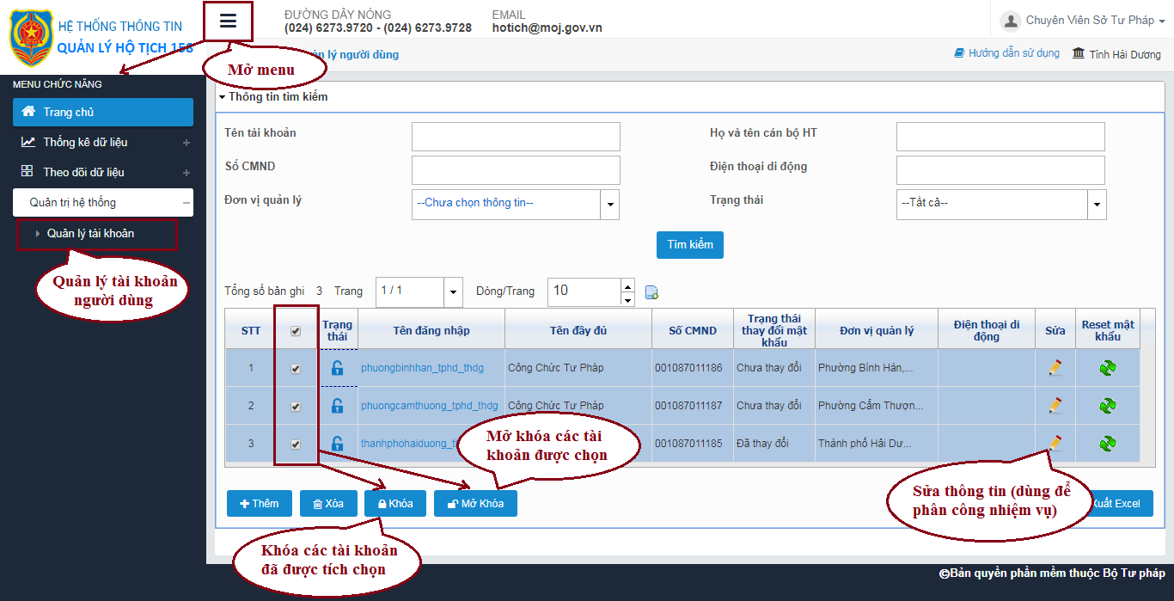
Hình 3: Sở Tư pháp quản lý người dùng sử dụng Phần mềm hộ tịch 158
- Phân công đơn vị chủ trì cập nhật dữ liệu: Sở Tư pháp tiến hành lựa chọn các tài khoản của đơn vị dự định được phân công >> Click vào nút sửa của tài khoản tương ứng >> Tích chọn chức năng “quản lý tài khoản” >> Lưu. Khi đó tài khoản tương ứng của đơn vị được phân công sẽ có thẩm quyền tạo và quản lý các tài khoản cập nhật dữ liệu số hóa.
Lưu ý: Ưu tiên phân công Phòng Tư pháp cấp huyện là đơn vị chịu trách nhiệm chủ trì việc Số hóa Sổ hộ tịch trên địa bàn toàn quận / huyện / thị xã.
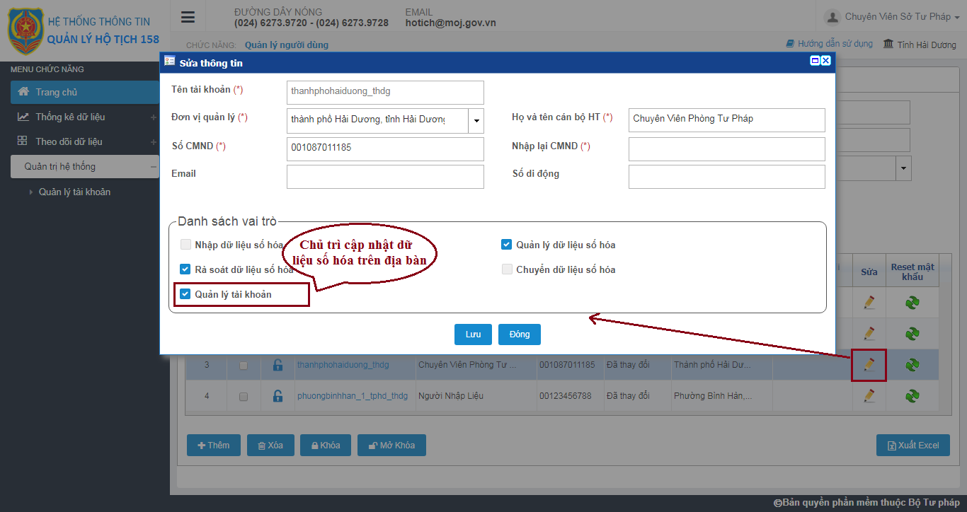
Hình 4: Phân công đơn vị chủ trì cập nhật dữ liệu số hóa

b) Đối với các tài khoản của các đơn vị được giao nhiệm vụ thực hiện số hóa:
Tiến hành tạo mới tài khoản (trong trường hợp Sở Tư pháp trực tiếp thuê các cá nhân, đơn vị thực hiện số hóa) >> Phân công “nhập dữ liệu số hóa”.
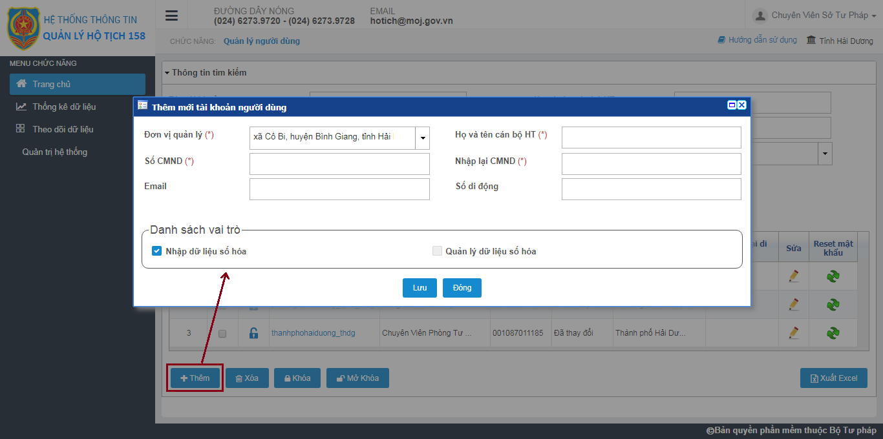
Hình 5: Tạo tài khoản cho các đơn vị thực hiện số hóa
Sau khi lưu, tên tài khoản sẽ được tự động tính toán và hiển thị trên phần mềm (mặc định theo quy tắc {{tên tỉnh viết liền không dấu}}_{{họ tên viết tắt viết liền không dấu }}). Mật khẩu mặc định là số Chứng minh nhân dân của chủ tài khoản.
Cho phép chuyển đổi đơn vị mà tài khoản được giao nhiệm vụ thực hiện số hóa sau khi người dùng đã hoàn thành nhập dữ liệu cho đơn vị (Sửa thông tin >> Chọn lại đơn vị quản lý mới mà người dùng được phân công số hóa).

3.2. Theo dõi việc cập nhật dữ liệu hộ tịch lịch sử (cập nhật dữ liệu số hóa) trên phạm vi toàn tỉnh, thành phố

a) Theo dõi dữ liệu:
Sử dụng chức năng Theo dõi dữ liệu >> Theo dõi dữ liệu khai sinh / kết hôn / khai tử / nhận cha, mẹ, con, cho phép người dùng tra cứu dữ liệu chi tiết theo từng tiêu chí (như thống kê động trên Hệ thống thông tin quản lý hộ tịch).
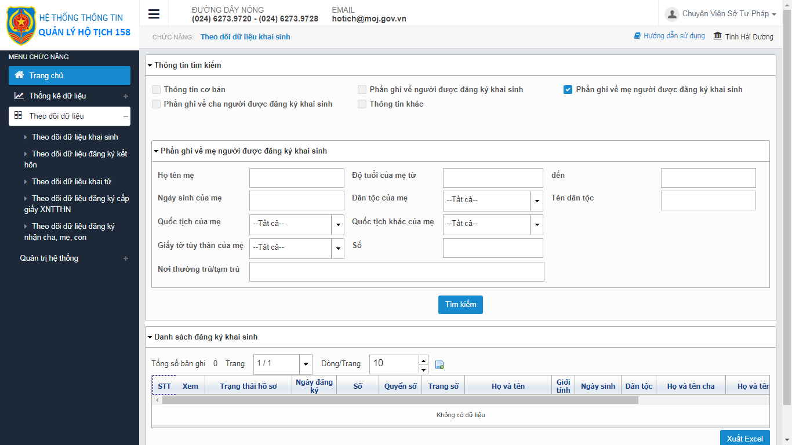
Hình 6: Theo dõi việc nhập dữ liệu số hóa tại các đơn vị trong phạm vi quản lý

b) Thống kê dữ liệu
Sử dụng chức năng Thống kê dữ liệu >> Thống kê dữ liệu nhập liệu theo đơn vị / theo tài khoản >> Chọn tiêu chí thông kê >> Trích xuất báo cáo.
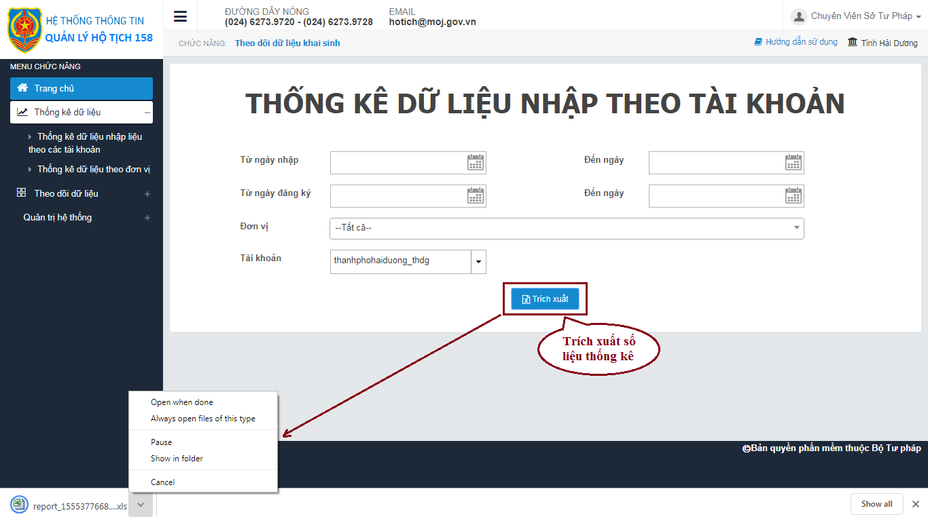
Hình 7: Thống kê việc cập nhật dữ liệu theo tài khoản
Lưu ý: Các tài khoản được phân vai trò “quản lý dữ liệu số hóa” đều có thể thực hiện các chức năng Theo dõi dữ liệu và Thống kê dữ liệu.

4. Vai trò Đơn vị chủ trì số hóa dữ liệu
Đơn vị chủ trì số hóa tại các địa phương được ưu tiên xác định như sau:
- Sở Tư pháp chủ trì việc cập nhật dữ liệu số hóa đối với các dữ liệu hộ tịch đã được đăng ký tại Sở Tư pháp;
- Phòng Tư pháp cấp huyện chủ trì việc cập nhật dữ liệu số hóa đối với các dữ liệu hộ tịch đã được đăng ký tại Phòng Tư pháp và UBND cấp xã trên địa bàn toàn huyện / quận / thị xã;
- Trong một số trường hợp đặc biệt, UBND cấp xã có thể được phân công nhiệm vụ chủ trì số hóa dữ liệu đối với các dữ liệu hộ tịch lịch sử trên địa bàn mình quản lý.
Khi đó, đơn vị chủ trì số hóa dữ liệu được phân công các vai trò sau đây:
- “Quản lý tài khoản” (chi tiết xem Phụ lục Mục 3.1):
- Phân công nhiệm vụ cho các tài khoản của các chuyên viên / công chức tư pháp tại đơn vị mình và các đơn vị thuộc phạm vi đơn vị mình quản lý. Chẳng hạn: Trường hợp đơn vị chủ trì số hóa dữ liệu là Sở Tư pháp, người dùng có thể phân công nhiệm vụ cho các tài khoản của Sở và các Phòng Tư pháp, UBND cấp xã trên địa bàn; trường hợp đơn vị chủ trì số hóa là Phòng Tư pháp, người dùng có thể phân công nhiệm vụ cho các tài khoản của Phòng và các tài khoản của các công chức tư pháp – hộ tịch tại UBND cấp xã trên địa bàn; trường hợp đơn vị chủ trì số hóa là UBND cấp xã thì người dùng có thể phân công nhiệm vụ cho các tài khoản của UBND mình. Các vai trò có thể được phân công bao gồm: phân công vai trò “quản lý dữ liệu số hóa”, “rà soát dữ liệu số hóa” và “chuyển đổi dữ liệu số hóa” – chuyển đổi vào Cơ sở dữ liệu hộ tịch điện tử. Trong một số trường hợp có thể phân công thêm vai trò “nhập dữ liệu số hóa” nếu cho phép người dùng tại các đơn vị có thể chủ động cập nhật và chuẩn hóa dữ liệu;
- Tạo lập tài khoản cho người dùng được giao nhiệm vụ thực hiện số hóa (phân công vai trò “nhập dữ liệu số hóa”); khóa, mở khóa các tài khoản được giao nhiệm vụ thực hiện số hóa; chuyển đổi đơn vị mà tài khoản được giao nhiệm vụ thực hiện số hóa.
- “Quản lý dữ liệu số hóa” – theo dõi việc cập nhật dữ liệu hộ tịch lịch sử trên địa bàn mình quản lý (chi tiết xem Phụ lục Mục 3.2):
- Tra cứu chi tiết dữ liệu trên từng phân hệ đăng ký khai sinh, kết hôn, khai tử, cấp giấy xác nhận tình trạng hôn nhân, nhận cha mẹ con;
- Thống kê việc cập nhật dữ liệu theo từng tài khoản được phân công cập nhật dữ liệu, theo đơn vị.

5. Vai trò Đơn vị thực hiện số hóa
Đơn vị thực hiện số hóa có thể là các tổ chức, cá nhân được các Sở Tư pháp, Phòng Tư pháp cấp huyện hoặc UBND cấp xã thuê thực hiện số hóa dữ liệu hộ tịch và cập nhật dữ liệu vào Phần mềm hộ tịch 158. Trong đó, các tài khoản của các đơn vị tham gia thực hiện số hóa có thể thực hiện các chức năng sau đây:
- Nhập dữ liệu trực tiếp: Cho phép người dùng thực hiện cập nhật dữ liệu theo form với đầy đủ các trường dữ liệu tương ứng với giao diện cập nhật dữ liệu cũ trên Phần mềm đăng ký khai sinh điện tử và Phần mềm đăng ký, quản lý hộ tịch dùng chung;
- Import dữ liệu: Cho phép người dùng cập nhật dữ liệu từ các file excel và file .zip (chứa các file PDF) tương ứng chữa các dữ liệu đã được số hóa;
- Tạm nhập dữ liệu: Cho phép người dùng cập nhật dữ liệu đã được số hóa thành các file .zip;
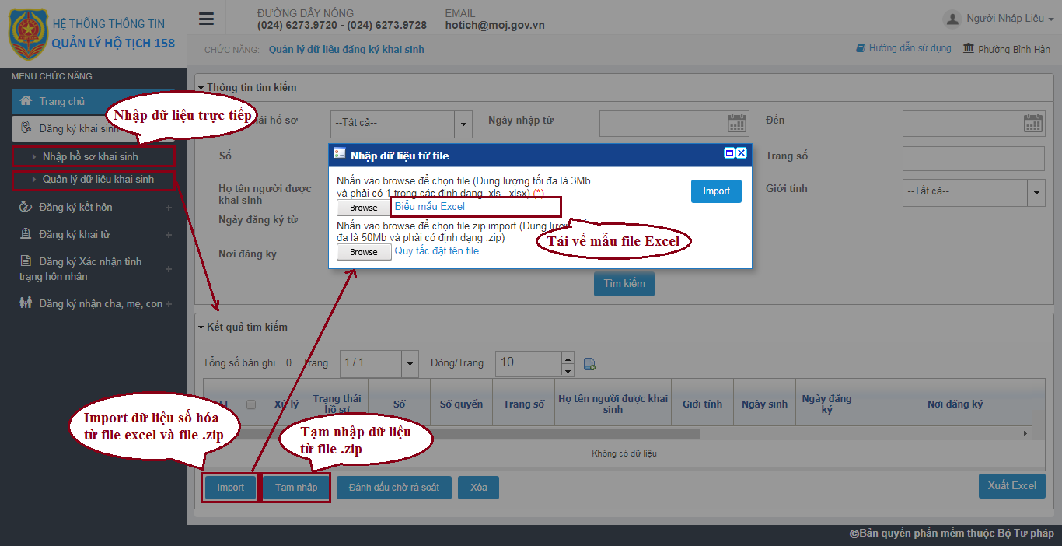
Hình 8: Nhập dữ liệu số hóa
- Xem các danh sách dữ liệu đăng ký khai sinh, kết hôn, khai tử, cấp giấy xác nhận tình trạng hôn nhân, nhận cha mẹ con mà mình đã nhập vào phần mềm: Cho phép xem dữ liệu đối với tất cả các đơn vị mình đã nhập dữ liệu (nếu người dùng đã từng được phân công cập nhật dữ liệu cho nhiều đơn vị);
- Rà soát dữ liệu: Đối với từng dữ liệu sau khi được import / tạm nhập hoặc nhập dữ liệu trực tiếp, người dùng có thể tiến hành rà soát lại dữ liệu thông qua chức năng Xử lý >> Sửa thông tin tương ứng trên từng dữ liệu đã được nhập;
- Đánh dấu chờ rà soát: Sau khi dữ liệu đã được chuẩn hóa, người nhập liệu tiến hành đánh dấu dữ liệu đã được hoàn thành việc nhập liệu và chờ rà soát. Sau khi được đánh dấu chờ rà soát, dữ liệu sẽ được chuyển sang cho đơn vị có thẩm quyền (đơn vị quản lý dữ liệu được số hóa hoặc đơn vị chủ trì số hóa) tiến hành rà soát, phê duyệt và chuyển đổi sang Cơ sở dữ liệu hộ tịch điện tử.
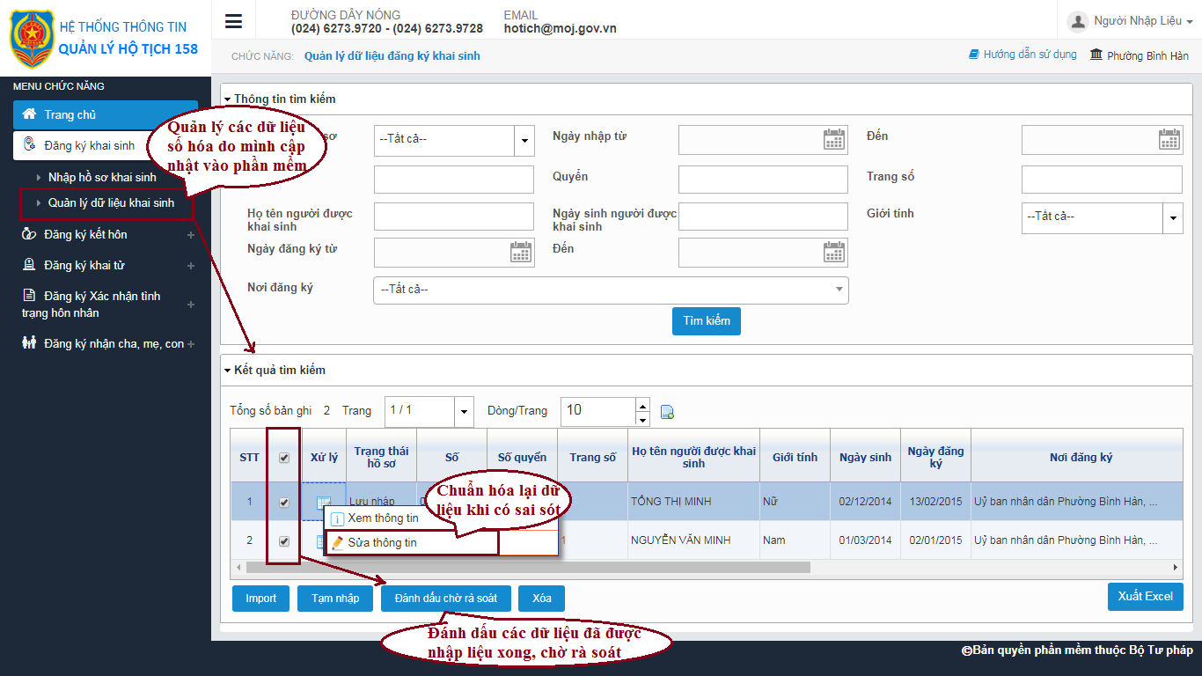
Hình 9: Chuẩn hóa dữ liệu đã được cập nhật
Lưu ý: Trong khi dữ liệu đã được chuyển sang trạng thái “chờ rà soát” tuy nhiên, nếu người cập nhật dữ liệu phát hiện dữ liệu có sai sót thì hoàn toàn vẫn có thể tiến hành chỉnh sửa dữ liệu cho phù hợp.

6. Vai trò Đơn vị quản lý dữ liệu được số hóa
Đơn vị quản lý dữ liệu được số hóa là đơn vị quản lý trực tiếp các Sổ đăng ký hộ tịch được số hóa, có nhiệm vụ:
- Rà soát (xem chi tiết dữ liệu và tương ứng thực hiện phê duyệt hoặc từ chối) đối với các dữ liệu hộ tịch đã được cập nhật vào Phần mềm hộ tịch 158 và đang ở trạng thái “chờ rà soát”;
- Chuyển đổi các dữ liệu (đang ở trạng thái “đã phê duyệt”) sang Cơ sở dữ liệu hộ tịch điện tử toàn quốc.
Lưu ý:
- Trong quá trình rà soát, chuyển đổi dữ liệu, trường hợp người dùng phát hiện dữ liệu có sai sót thì vẫn có thể tiến hành chuẩn hóa dữ liệu trước khi phê duyệt / từ chối hoặc chuyển đổi dữ liệu;
- Trường hợp dữ liệu số hóa được import từ các file excel: Tài khoản của đơn vị quản lý dữ liệu được số hóa chỉ cần được phân công các vai trò Rà soát dữ liệu số hóa và Chuyển dữ liệu số hóa;
- Trường hợp dữ liệu số hóa chỉ được thực hiện tạm nhập (cập nhật từ file .zip, không có file excel) thì cần phân công thêm vai trò Nhập dữ liệu số hóa để tiến hành chuẩn hóa và cập nhật bổ sung dữ liệu trước khi phê duyệt và chuyển đổi dữ liệu sang Cơ sở dữ liệu hộ tịch điện tử toàn quốc;
- Có thể phân công thêm vai trò Quản lý dữ liệu số hóa để tiến hành theo dõi, thống kê dữ liệu đã được số hóa trên địa bàn;
- Khi một dữ liệu bị từ chối, người nhập liệu sẽ phải tiến hành chuẩn hóa lại dữ liệu (thực hiện chỉnh sửa nội dung) sau đó lưu lại dữ liệu để dữ liệu chuyển về trạng thái “lưu nháp” trước khi tiếp tục chuyển sang trạng thái “chờ rà soát”.
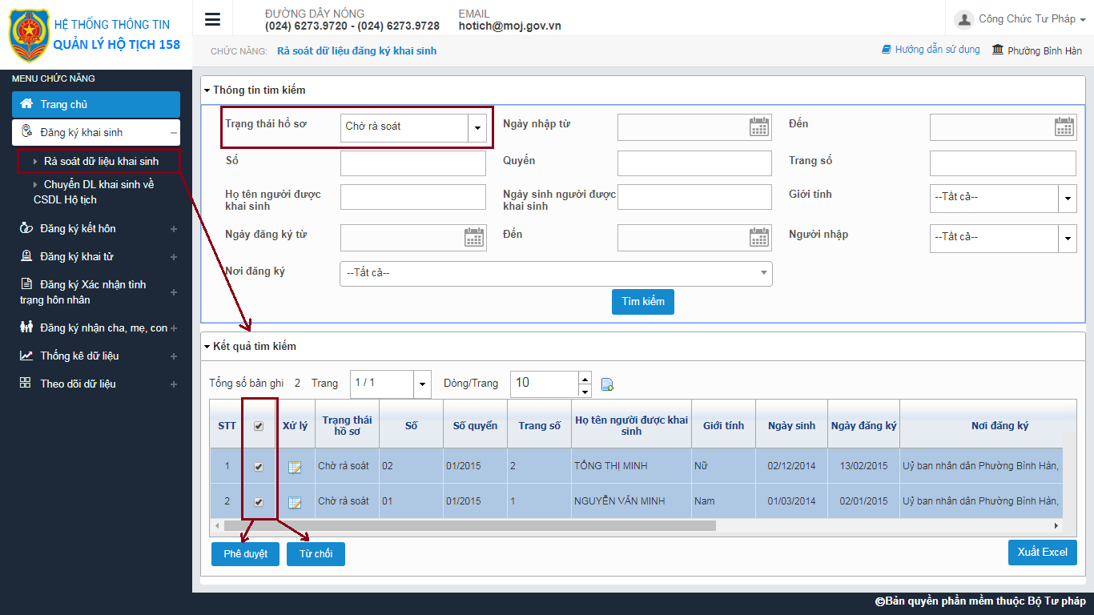
Hình 10: Rà soát dữ liệu số hóa
- Khi dữ liệu được chuyển đổi sang Cơ sở dữ liệu hộ tịch điện tử toàn quốc, dữ liệu sẽ được chuyển sang trạng thái Đã chuyển vào Cơ sở dữ liệu hộ tịch, đồng thời, dữ liệu tương ứng sẽ được tạo mới trên Cơ sở dữ liệu dữ liệu hộ tịch điện tử toàn quốc.
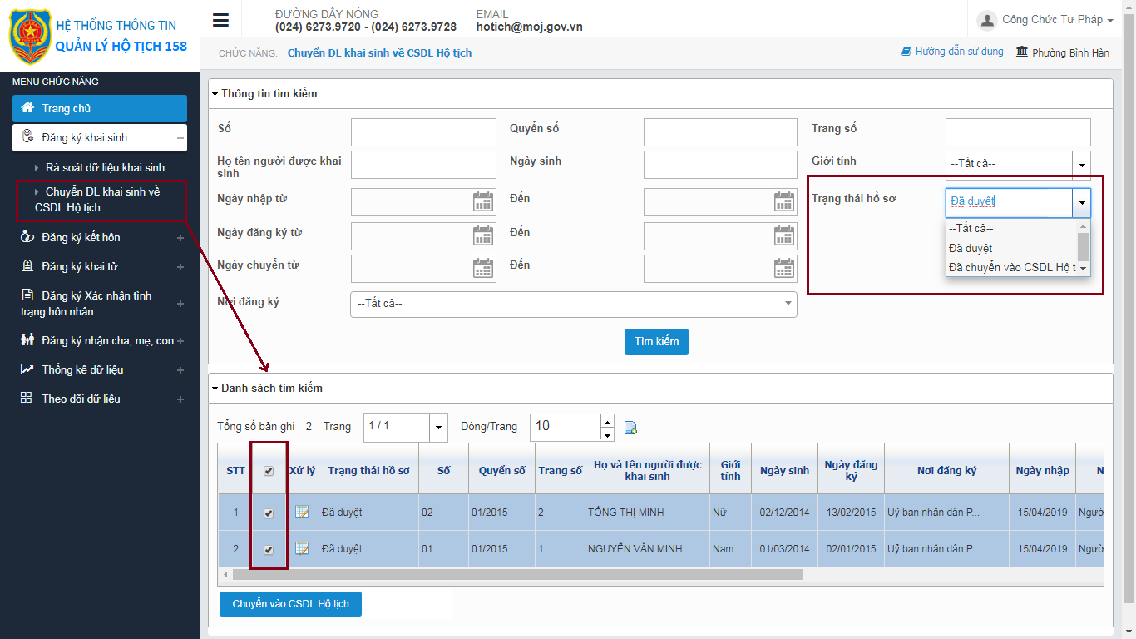
Hình 11: Chuyển đổi dữ liệu số hóa vào Cơ sở dữ liệu hộ tịch điện tử toàn quốc

Tận dụng dữ liệu công dân đã được tạo lập từ các dữ liệu đăng ký kết hôn để xác lập các mối liên hệ nhân thân giữa cha, mẹ và con (người được khai sinh).
Tận dụng dữ liệu công dân đã được tạo lập từ các dữ liệu đăng ký khai sinh để xác lập các mối liên hệ nhân thân giữa cha, mẹ và con (người được khai sinh).
Tận dụng dữ liệu công dân đã được tạo lập từ các dữ liệu đăng ký kết hôn để xác nhận, cảnh báo sai sót trong việc cấp giấy xác nhận tình trạng hôn nhân, tận dụng dữ liệu công dân đã được tạo lập từ các dữ liệu đăng ký khai sinh để xác lập tình trạng hôn nhân cho công dân.
Tận dụng dữ liệu công dân từ các dữ liệu hộ tịch trước đó để đánh dấu trạng thái công dân đã được khai tử, xác lập thời điểm chết cho công dân.
Phần mềm quản lý dữ liêu hộ tịch lịch sử (giai đoạn từ năm 2006 đến năm 2015) theo quy định tại Nghị định 158/2005/NĐ-CP (xem chi tiết tại phần Phụ lục).
Đối với các trường thông tin còn lại: Xem hướng dẫn tại Mục 4.3.
Trường hợp hết năm nhưng chưa dùng hết sổ thì được phép ghi tiếp số của năm tiếp theo do đó, có một số trường hợp số của năm sau nhưng ghi trong sổ của năm trước. Chẳng hạn số 12 đăng ký năm 2017 nhưng của quyển số 02/2016.
Các trường thông tin về giấy chứng nhận kết hôn do cơ quan có thẩm quyền ở nước ngoài cấp là bắt buộc số hóa nếu loại đăng ký là “Ghi vào sổ việc kết hôn đã được đăng ký tại cơ quan có thẩm quyền ở nước ngoài”.
Các trường thông tin về giấy khai sinh do cơ quan có thẩm quyền ở nước ngoài cấp là bắt buộc số hóa nếu loại đăng ký là “Ghi vào sổ việc khai sinh đã được đăng ký tại cơ quan có thẩm quyền ở nước ngoài”.
Áp dụng với mẫu sổ đăng ký nhận cha, mẹ, con được ban hành kèm theo Quyết định số 01/2006/QĐ-BTP ngày 29 tháng 3 năm 2006 của Bộ trưởng Bộ Tư pháp về việc ban hành sổ hộ tịch, biểu mẫu hộ tịch.
Áp dụng với mẫu sổ đăng ký nhận cha, mẹ, con được ban hành kèm theo Thông tư số 08.a/2010/TT-BTP ngày 25 tháng 3 năm 2010 của Bộ Tư pháp Về việc ban hành và hướng dẫn việc ghi chép, lưu trữ, sử dụng sổ, biểu mẫu hộ tịch.
Các trường thông tin về giấy chứng nhận cha, mẹ, con do cơ quan có thẩm quyền ở nước ngoài cấp là bắt buộc số hóa nếu loại đăng ký là “Ghi vào sổ việc nhận cha, mẹ, con đã được đăng ký tại cơ quan có thẩm quyền ở nước ngoài”.
Các trường thông tin về trích lục khai tử do cơ quan có thẩm quyền ở nước ngoài cấp là bắt buộc nếu loại đăng ký là “Ghi vào sổ việc khai tử đã được đăng ký tại cơ quan có thẩm quyền của nước ngoài”.
Dữ liệu hộ tịch sau khi được cập nhật vào Phần mềm hộ tịch 158 sẽ được lưu trữ tại phân vùng dữ liệu tạm của Hệ thống thông tin đăng ký và quản lý hộ tịch, chỉ những dữ liệu đã được rà soát, chuẩn hóa, phê duyệt và được chuyển đổi mới chính thức được đưa vào Cơ sở dữ liệu hộ tịch điện tử toàn quốc. Đối với dữ liệu hộ tịch đã được đăng ký theo quy định của Luật Hộ tịch từ ngày 01/01/2016 đến thời điểm địa phương chính thức triển khai Hệ thống thông tin đăng ký và quản lý hộ tịch: Địa phương cập nhật trực tiếp trên các Phần mềm đăng ký khai sinh điện tử và Phần mềm đăng ký, quản lý hộ tịch dùng chung của hệ thống.

